DOKUMENTASI PEMBELAJARAN

SCHEMATIC KICAD (ADVANCE)
Alicia Maharani | Teknologi Rekayasa Komputer | SV IPB University

TUJUAN PEMBELAJARAN
- Memahami konsep BUS.
- Mampu membuat schematic rangkaian kompleks menggunakan.
- Mampu menggunakan label seperti GND dan Power Supply pada rangkaian.
- Mampu menghubungkan komponen sesuai dengan rancangan rangkaian.
- Mampu melakukan pemeriksaan integritas/kelistrikan rangkaian pada KiCad.
- Mampu membuat custom footprint dan symbol.

APA ITU BUS?
Bus adalah sekumpulan jalur sinyal yang digabungkan dalam satu representasi pada schematic. Bus digunakan untuk membuat rangkaian yang memiliki banyak koneksi menjadi lebih rapi, terstruktur, dan mudah dibaca.

Contohnya, beberapa sinyal seperti:
DATA0, DATA1, DATA2, DATA3

dapat dikelompokkan dalam satu bus:
DATA[0..3]

Bus biasanya digunakan pada rangkaian yang memiliki banyak jalur komunikasi atau koneksi, seperti mikrokontroler, memori, dan komunikasi digital.

Label pada KiCad digunakan untuk memberikan nama pada suatu jalur (net) dalam schematic. Label membantu menghubungkan atau mengidentifikasi jalur tanpa harus menggambar kabel yang panjang.

- Local Label digunakan untuk memberi nama suatu net dalam satu lembar schematic.
Contoh:
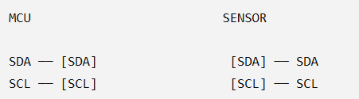
Label dengan nama yang sama dapat digunakan untuk menghubungkan net yang sama pada schematic yang sama.

- Global Label digunakan untuk memberikan nama net yang dapat digunakan secara lebih luas dalam project, termasuk menghubungkan koneksi antar-sheet pada hierarchical schematic.
Contoh :
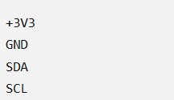
Global Label berguna ketika suatu sinyal perlu digunakan pada beberapa bagian atau sheet rangkaian.

- Hierarchical Label digunakan pada desain yang menggunakan hierarchical schematic, yaitu schematic yang dibagi menjadi beberapa sheet atau bagian.
Contoh:
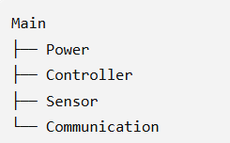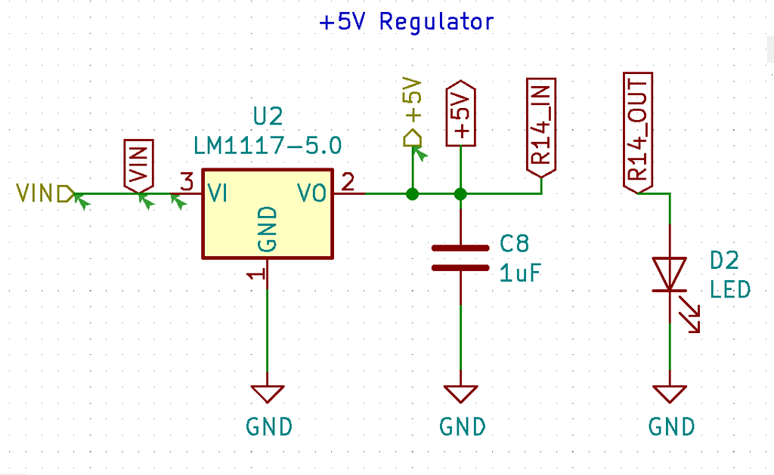
Hierarchical Label digunakan untuk menghubungkan sinyal antara parent sheet dan hierarchical sheet.

Bus Entry merupakan penghubung antara wire individual dengan bus. Bus Entry biasanya ditampilkan dalam bentuk garis diagonal yang menghubungkan jalur sinyal dengan bus.
Contoh:
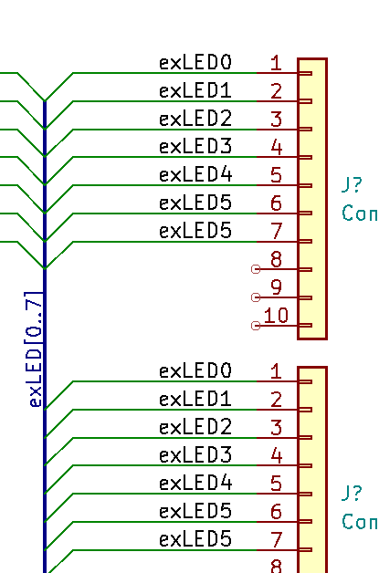
Dalam penggunaannya:
Wire = jalur sinyal individual
Bus = kumpulan beberapa jalur sinyal
Bus Entry = penghubung wire dengan bus

Kapan Menggunakan Label dan Bus?
Label lebih cocok digunakan ketika:
- Hanya terdapat beberapa sinyal.
- Jalur berada berjauhan.
- Ingin menghindari kabel yang panjang.
- Ingin memberikan nama yang jelas pada net.
Bus lebih cocok digunakan ketika:
- Terdapat banyak sinyal yang berhubungan.
- Rangkaian digital memiliki banyak jalur paralel.
- Menggunakan data bus seperti DATA[0..7].
- Schematic sudah cukup kompleks.

ADVANCE SCHEMATIC
Pada latihan Advance Schematic, penulis membuat rancangan schematic untuk controller robot menggunakan KiCad. Rangkaian yang dibuat memiliki tingkat kompleksitas lebih tinggi dibandingkan dengan schematic sederhana karena melibatkan beberapa komponen dan koneksi antarbagian rangkaian. Dalam proses perancangan, penulis menerapkan penggunaan symbol, reference, value, label, bus, dan konektor untuk membuat rangkaian lebih terstruktur dan mudah dipahami.

MEMBUAT PROYEK BARU
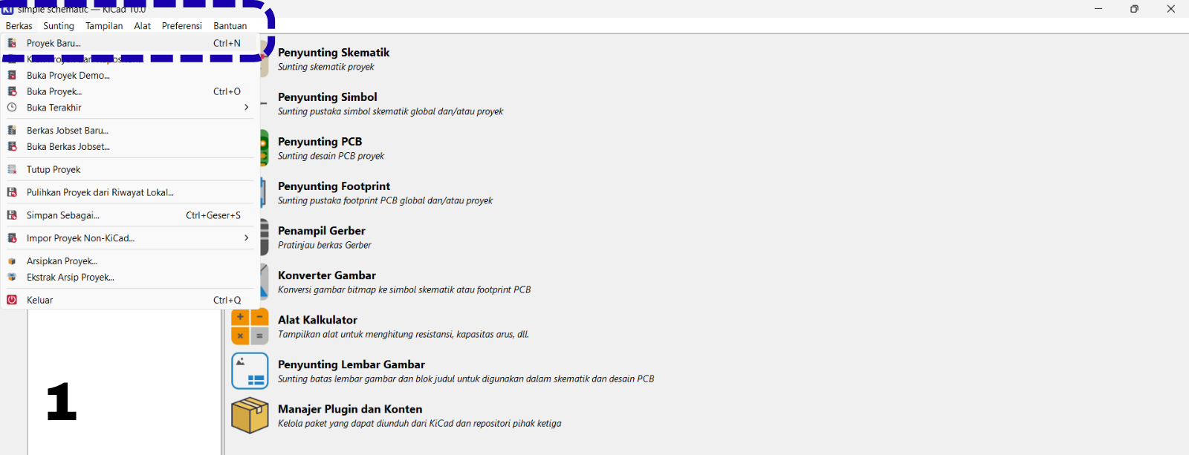
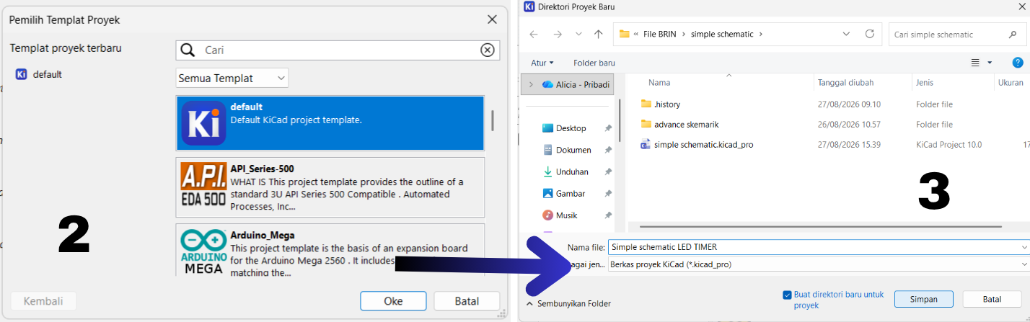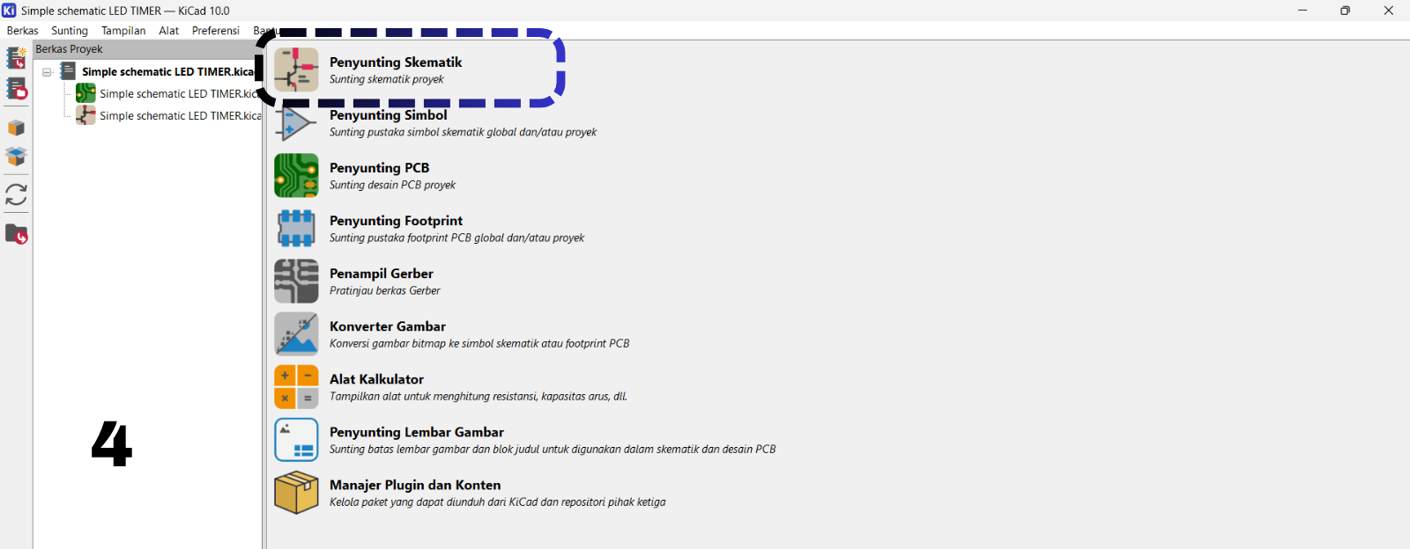
Setelah memulai kicad nantinya akan muncul tampilan seperti pada gambar diatas, kemudian klik Berkas – > Proyek baru untuk memulai membuat proyek advance schematic ini atau bisa juga dengan menggunakan shortcut Ctrl+N, kemudian nantinya akan muncul pop-up terkait pemilihan tempat proyek, setelah penulis memilih secara default yakni kicad --> oke, kemudian terdapat pop-up direktori proyek baru setelah itu penulis bisa memilih penyimpanan direktori dan nama file kemudian simpan, kemudian apabila pembuatan proyek baru berhasil akan muncul tampilan pada gambar 4 dan pilih Penyunting skematik.
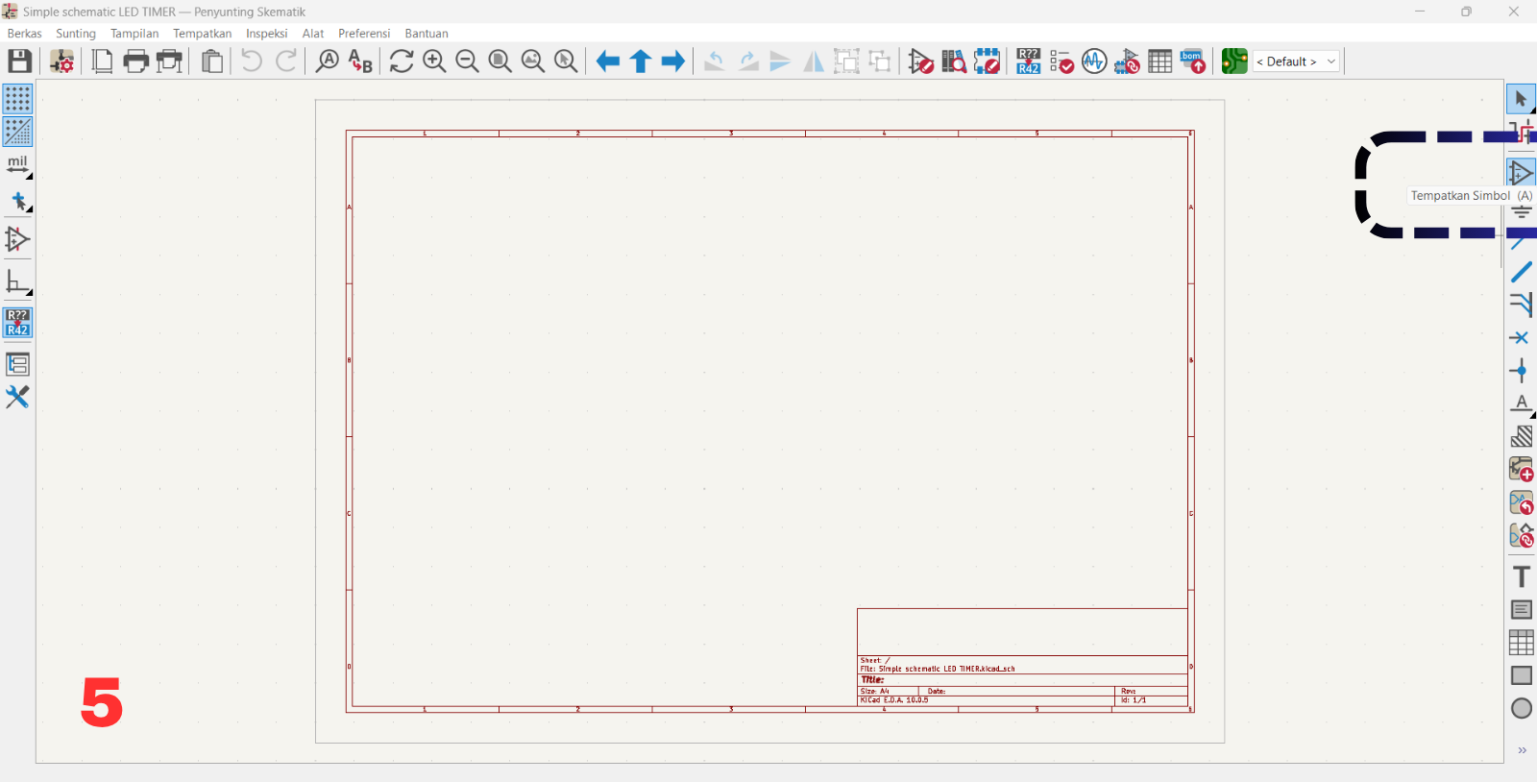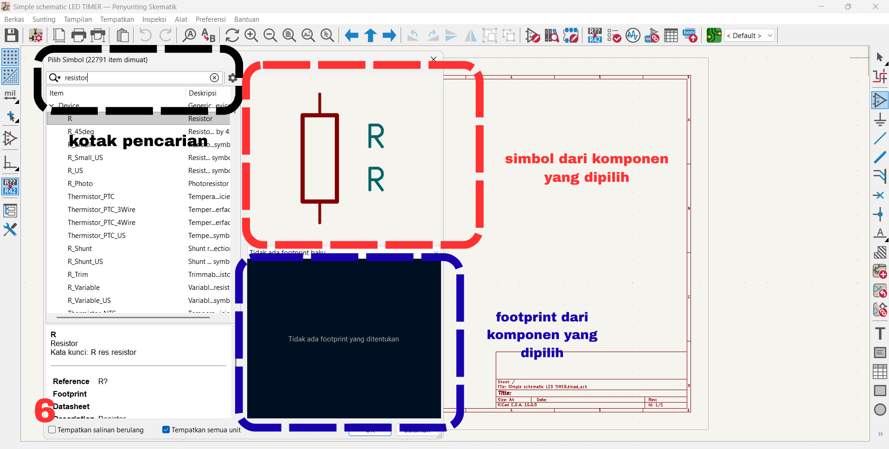
Setelah muncul tampilan pada gambar 5 klik Tempatkan simbol atau bisa dengan menggunakan shortcut (A) untuk menambahkan simbol dari masing-masing komponen yang digunakan kemudian nantinya akan muncul tampilan pada gambar 6, user dapat mencari komponen pada kotak pencarian serta dapat melihat simbol dari komponen yang dipilih, serta user juga dapat melihat dari komponen yang dipilih terdapat footprintnya, kemudian user dapat menempatkan komponen dengan klik oke.
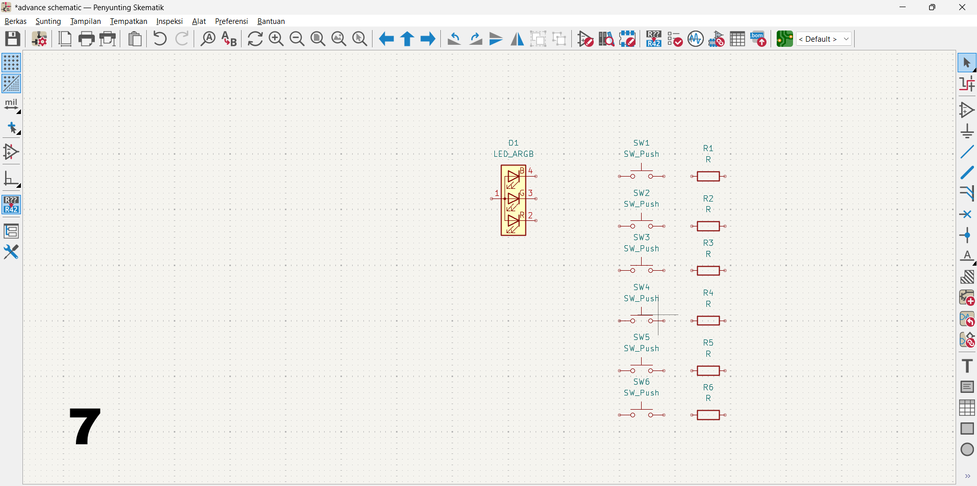
Setelah menempatkan simbol komponen yang di perlukan pada sheet advance schematic, Penulis melakukan beberapa perubahan pada posisi dari komponen yakni dengan melakukan rotasi dengan menggunakan shortcut (R) atau dapat juga dengan mengklik tombol rotasi berlawanan jarum jam seperti pada kotak berwarna biru di gambar 7.
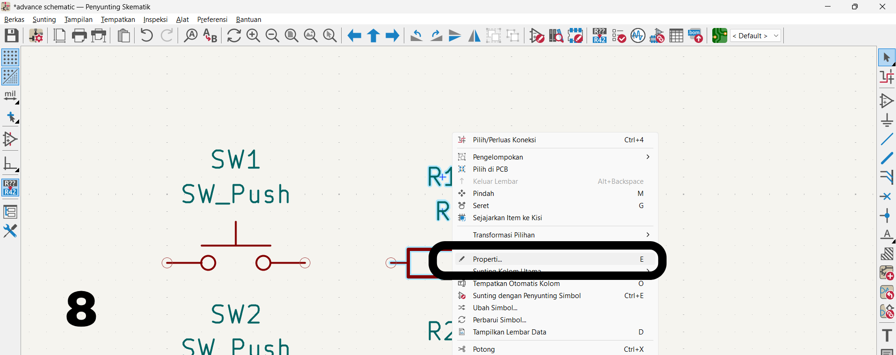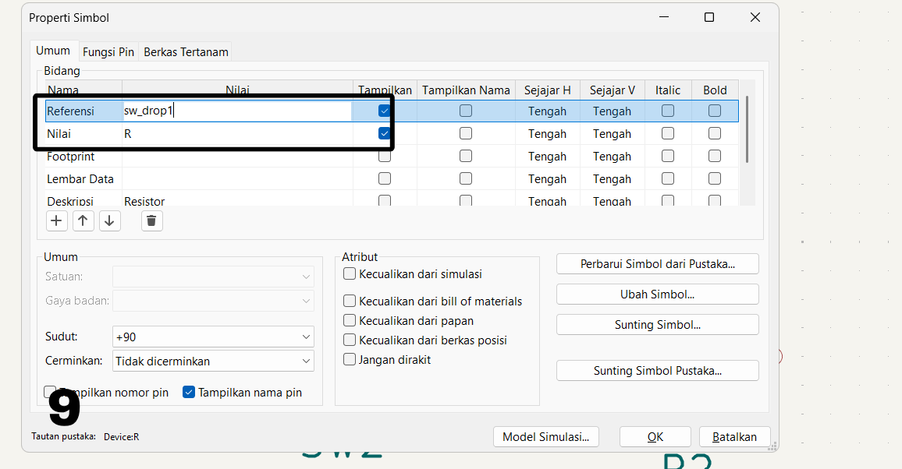
Kemudian untuk mengatur nilai dari kapasitor dan resistor dapat dilihat pada gambar 8 dengan mengklik komponen yang dipilih ---> klik kanan --> properti, atau bisa juga dengan klik komponen kemudian gunakan shortcut (E), nantinya akan muncul tampilan seperti pada gambar 9 yang dimana referensi dan nilai dari komponen dapat diubah yakni, referensi dapat diubah sesuai dengan nama dari komponen dan nilai dapat diubah sesuai dengan kebutuhan nilai dari masing-masing

SNAP EDA
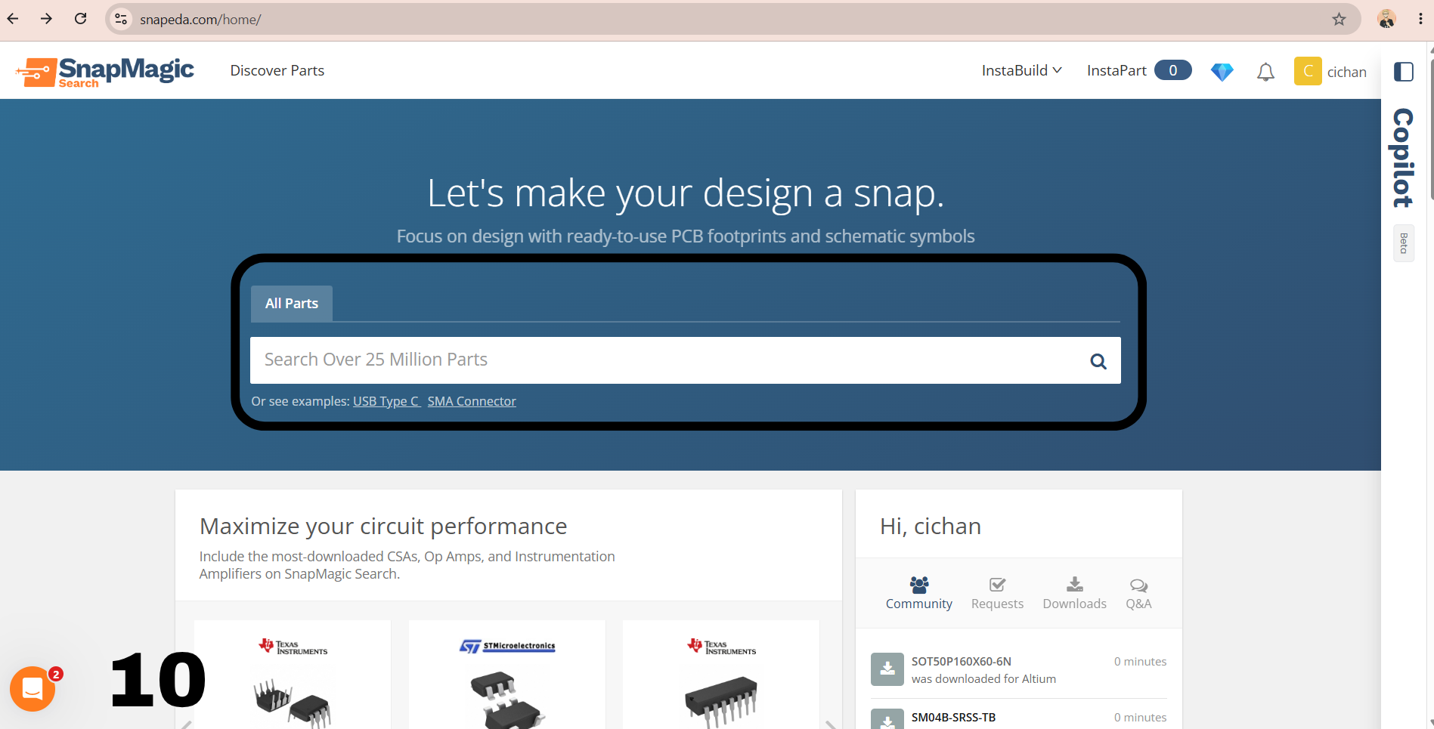
Setelah itu untuk mengimport komponen yang tidak terdapat pada library kicad, user dapat menambahkannya dengan mengimport eksternal seperti menggunakan snapeda dengan mengakses https://www.snapeda.com/home/, kemudian lakukan pencarian komponen di kotak berwarna hitam.
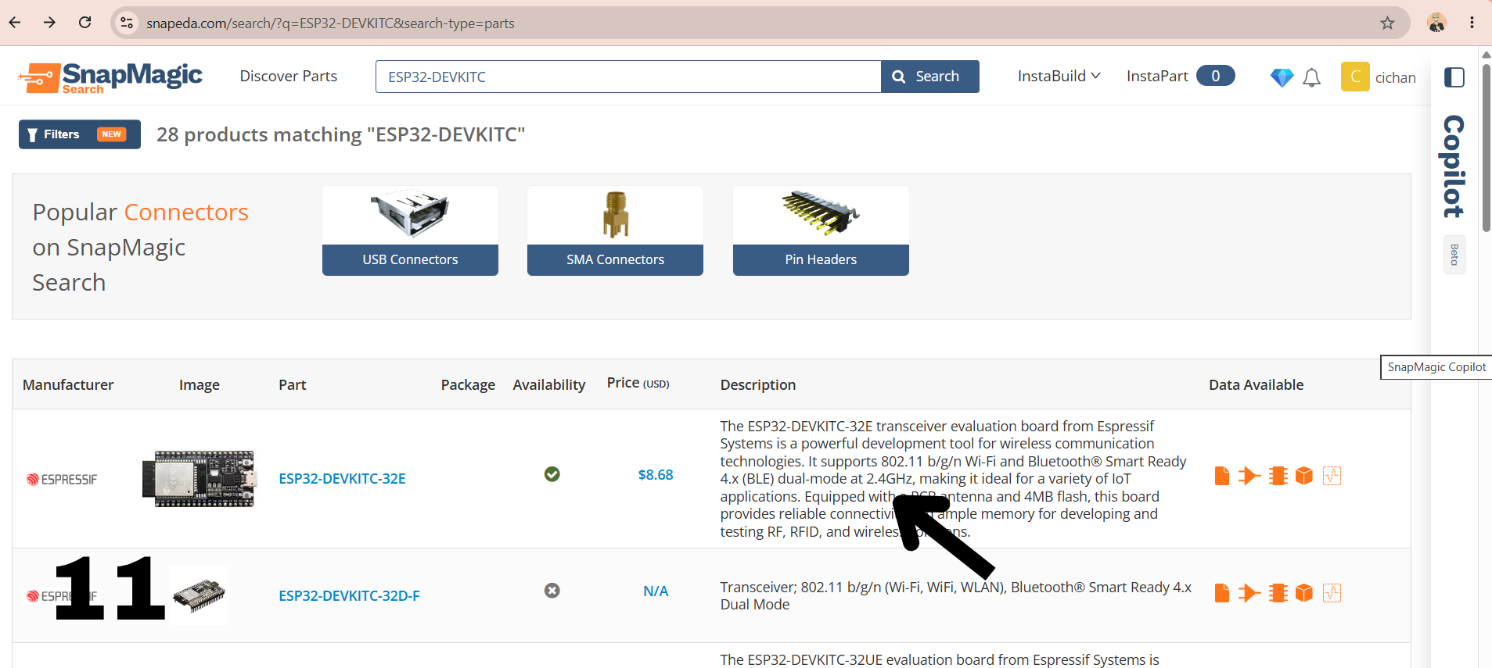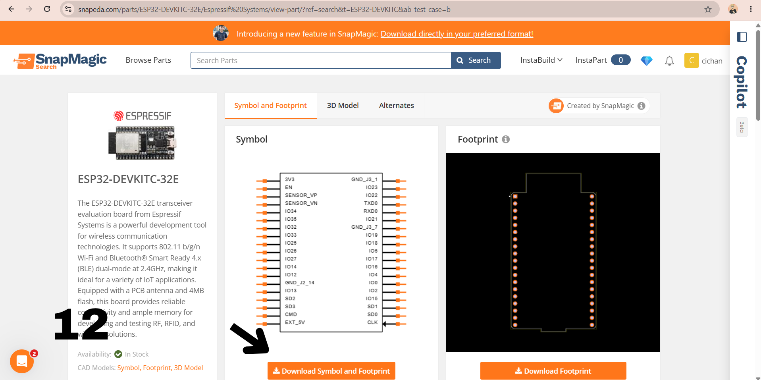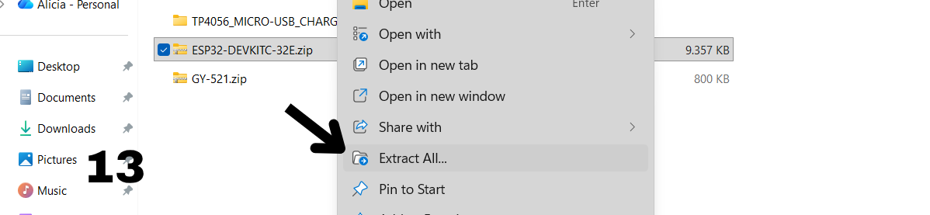
Kemudian pada gambar 11 klik komponen yang dipilih, kemudian pada gambar 12 dapat dilihat terkait informasi dari komponen yang digunakan, kemudian klik download symbol dan footprint. Pada gambar 13 klik kanan file yang sudah di download kemudian extraxt all seperti yang ditunjukkan di panah.
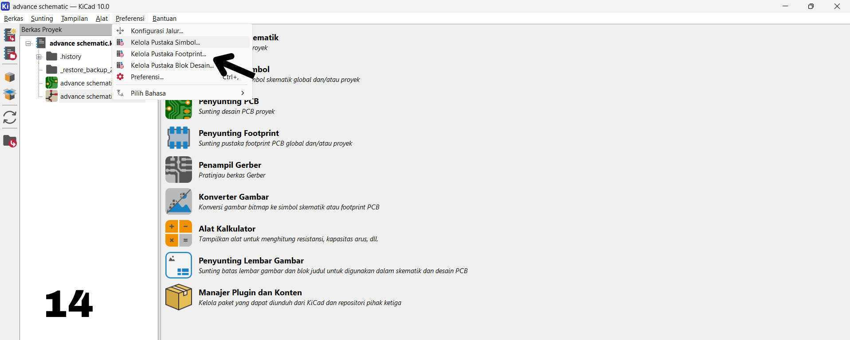
Setelah mengekstrak file, kemudian kembali kepada halaman tampilan awal seperti pada gambar 14, kemudian klik preferensi pilih kelola pustaka footprint.
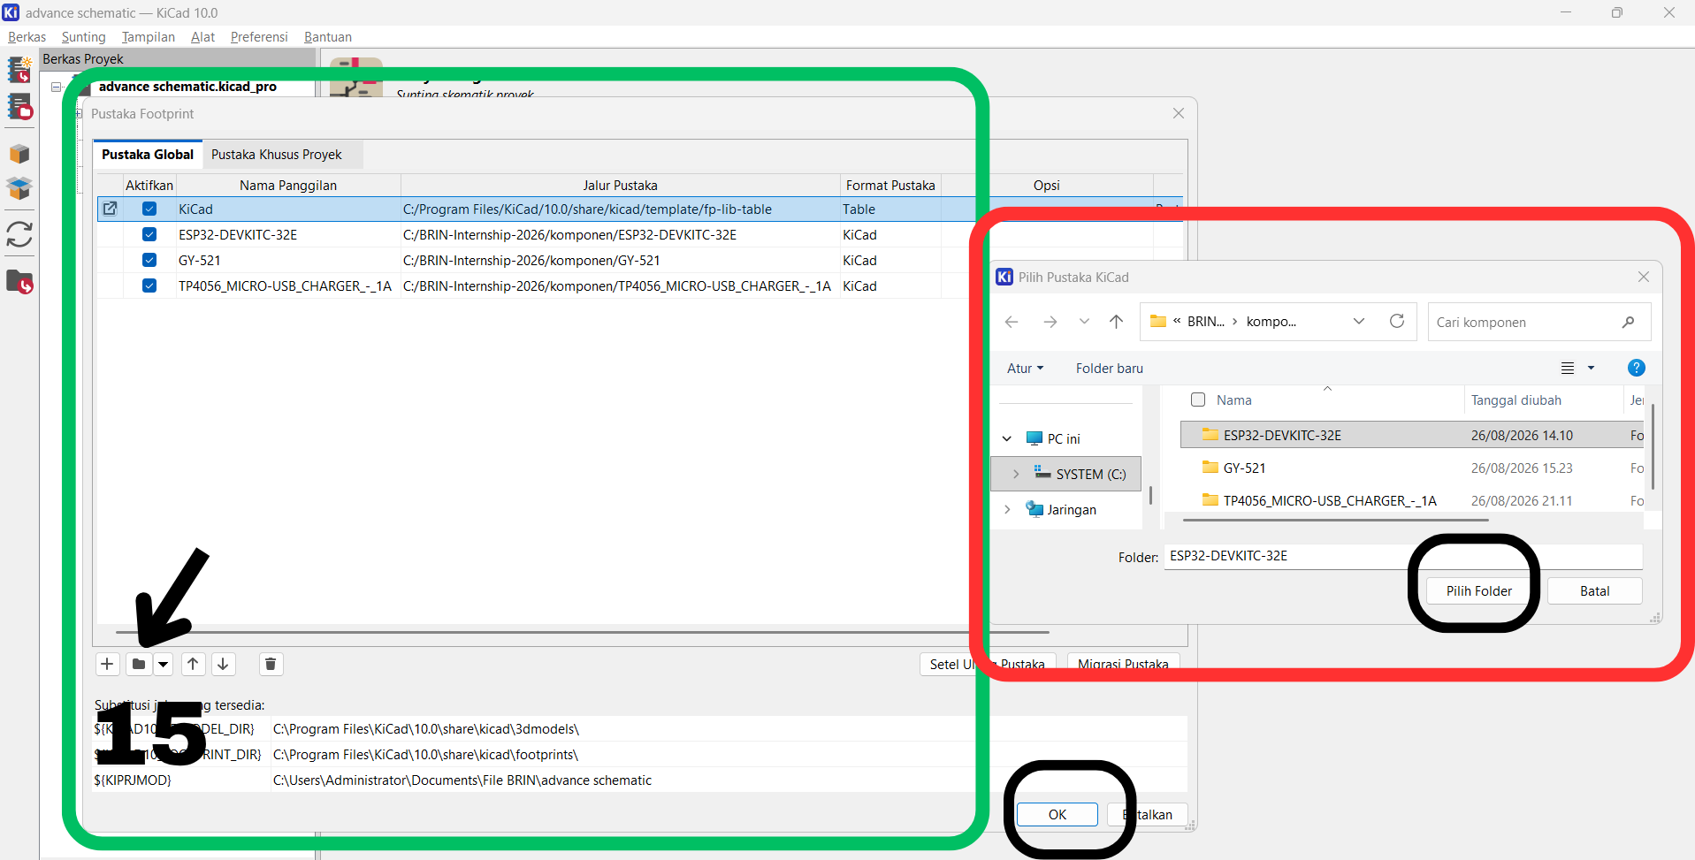
Kemudian nantinya akan muncul pop up pustaka footprint seperti pada kotak hijau, kemudian klik ikon yang ditunjukkan panah, kemudian akan muncul popup file explorer, kemudian pilih direktori file yang sudah diekstrak dan klik pilih folder, kemudian apabila pop up sudah tertutup klik ok.
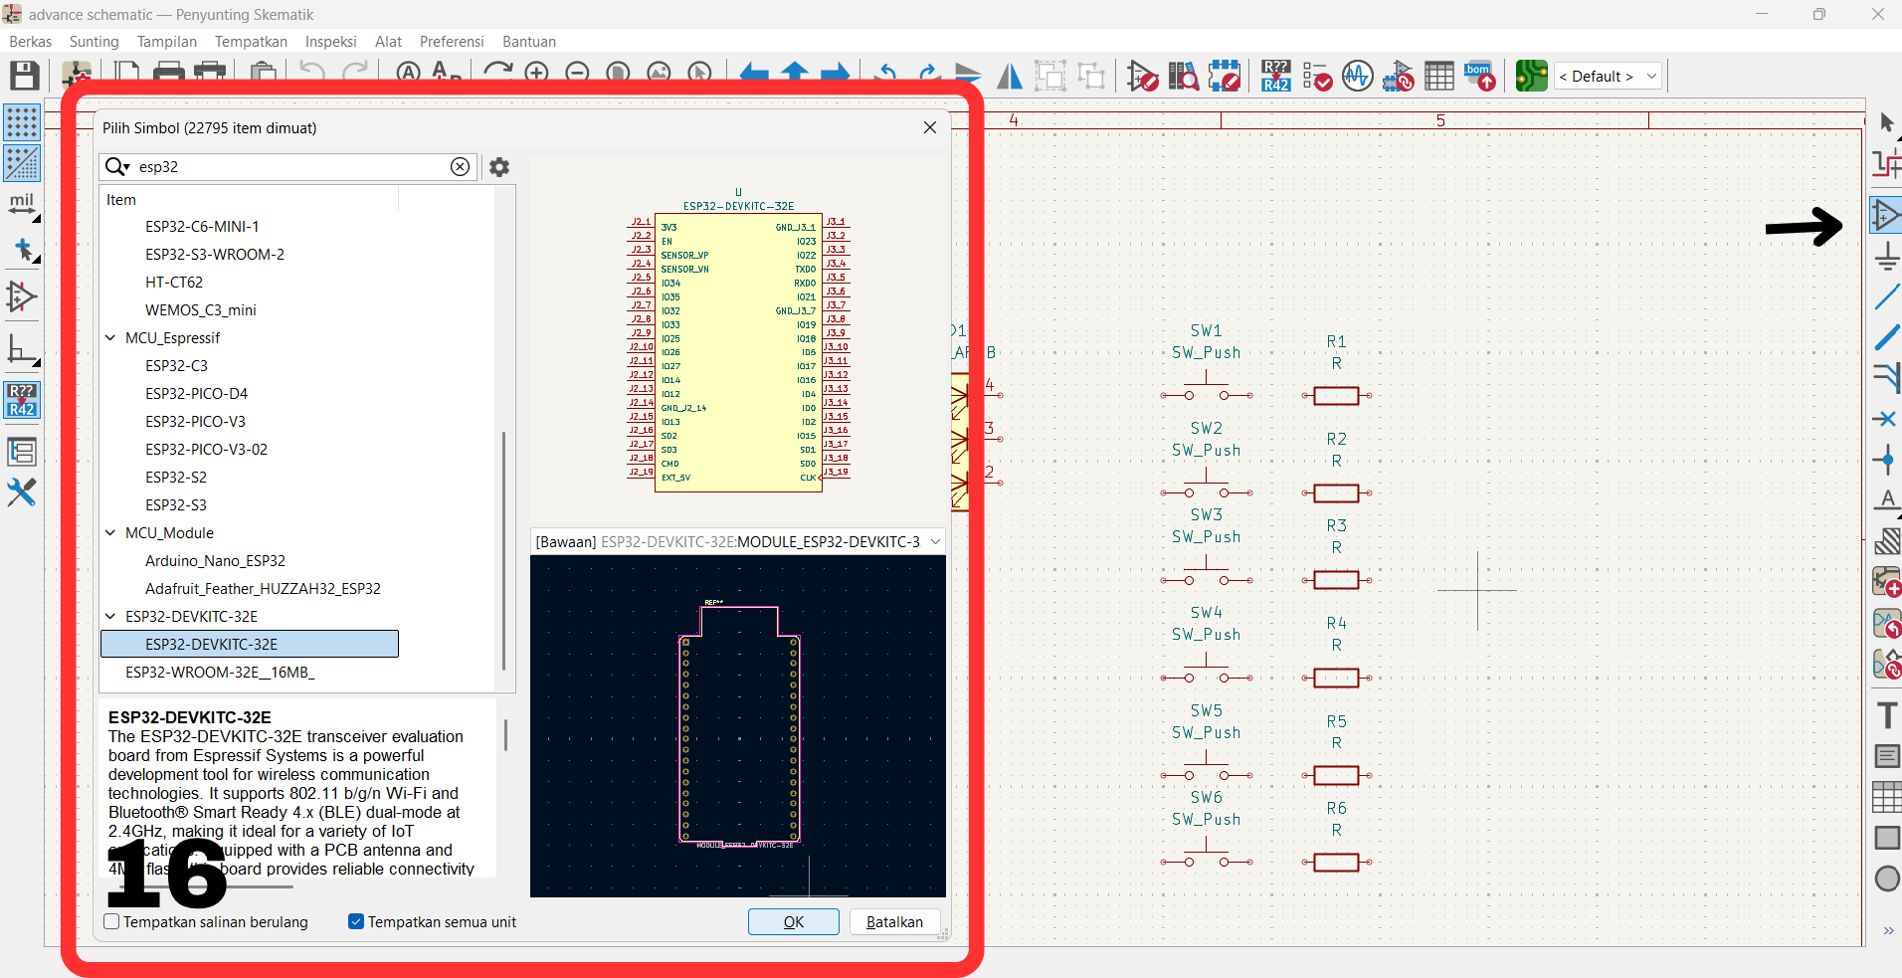
Setelah itu pada gambar 16, lakukan pencarian komponen dengan mengklik ikon tambahkan simbol, seperti yang ditunjukan tanda panah, atau dengan menggunakan shortcut (A), kemudian user dapat mencari komponen pada kotak pencarian serta dapat melihat simbol dari komponen yang dipilih, serta user juga dapat melihat dari komponen yang dipilih terdapat footprintnya, kemudian user dapat menempatkan komponen dengan klik ok. Lakukan step yang sama untuk menambahkan komponen yang dibutuhkan disini penulis memerlukan komponen sebagai berikut:
Simbol | Reference Designator | Keterangan
Resistor | R | 7 resistor 10k, 2 resistor 100k (pull down resistor)
UESSP32 DEVKITC 32E | U1 | mikrokontroller
LED RGB | D | Indikator
GY-521 | U2 | Sensor IMU (pengendali)
TP4056 | TP1 | modul pengisi baterai
Conn_01x02_Pin | J | konektor untuk baterai
Switch | Sw | kontrol mode
Module Joystick | JO | Pengendali

CUSTOM SIMBOL

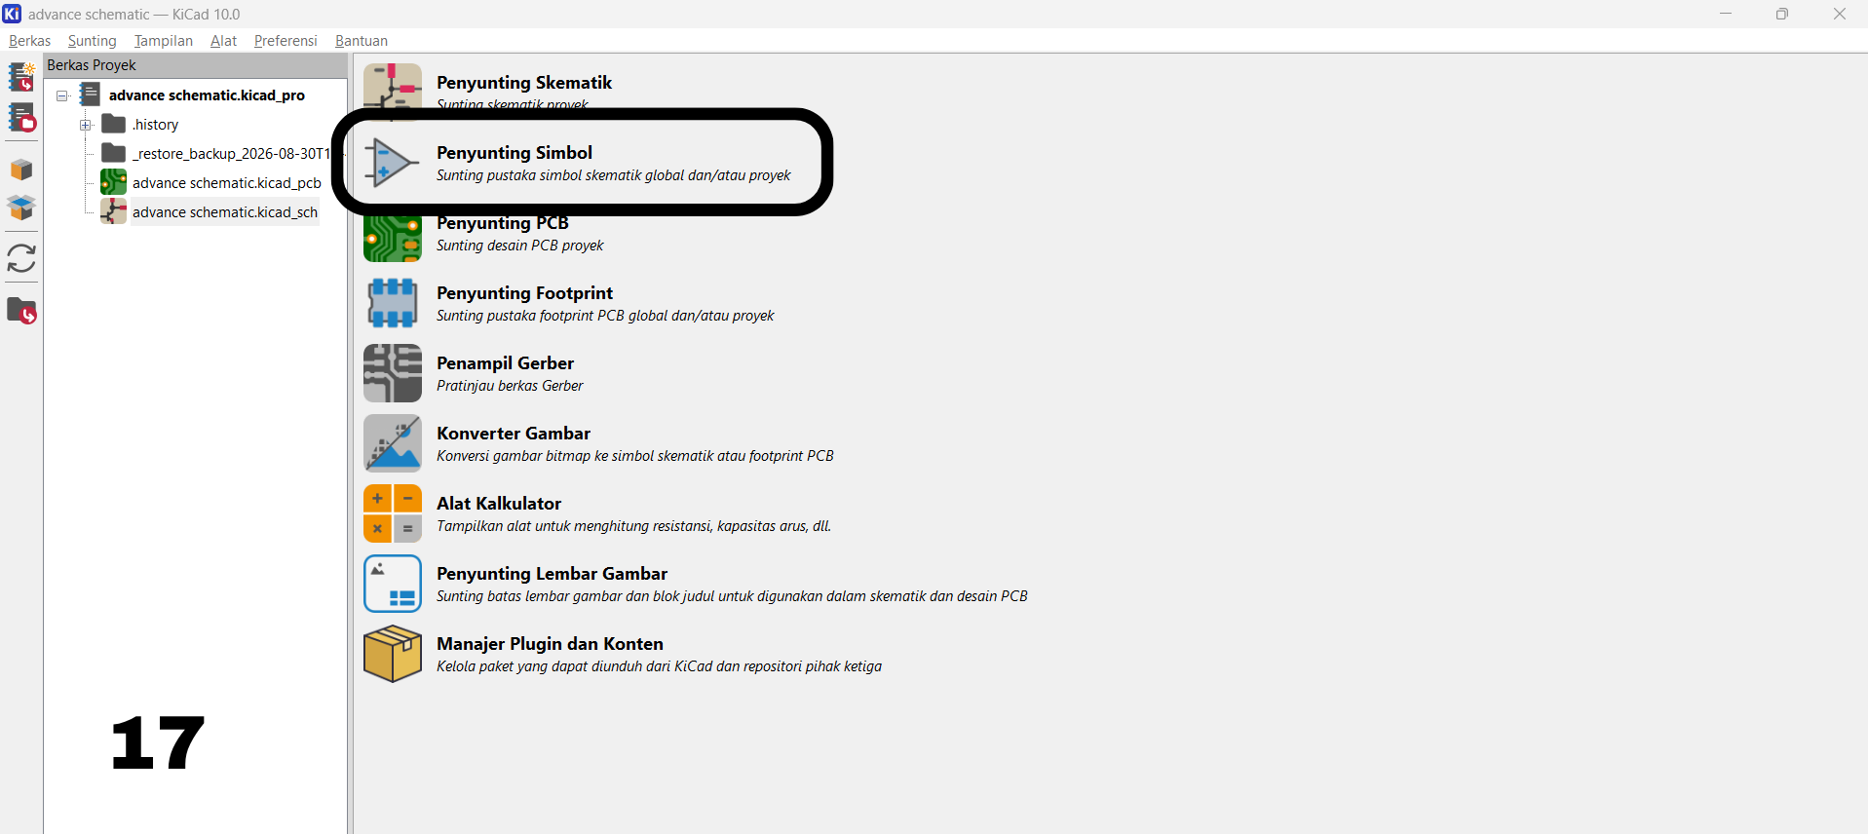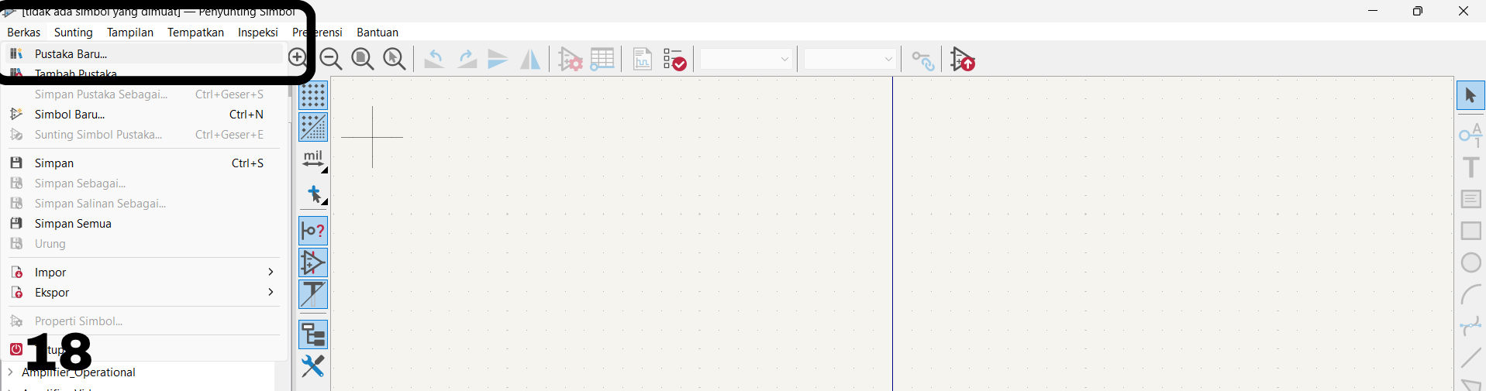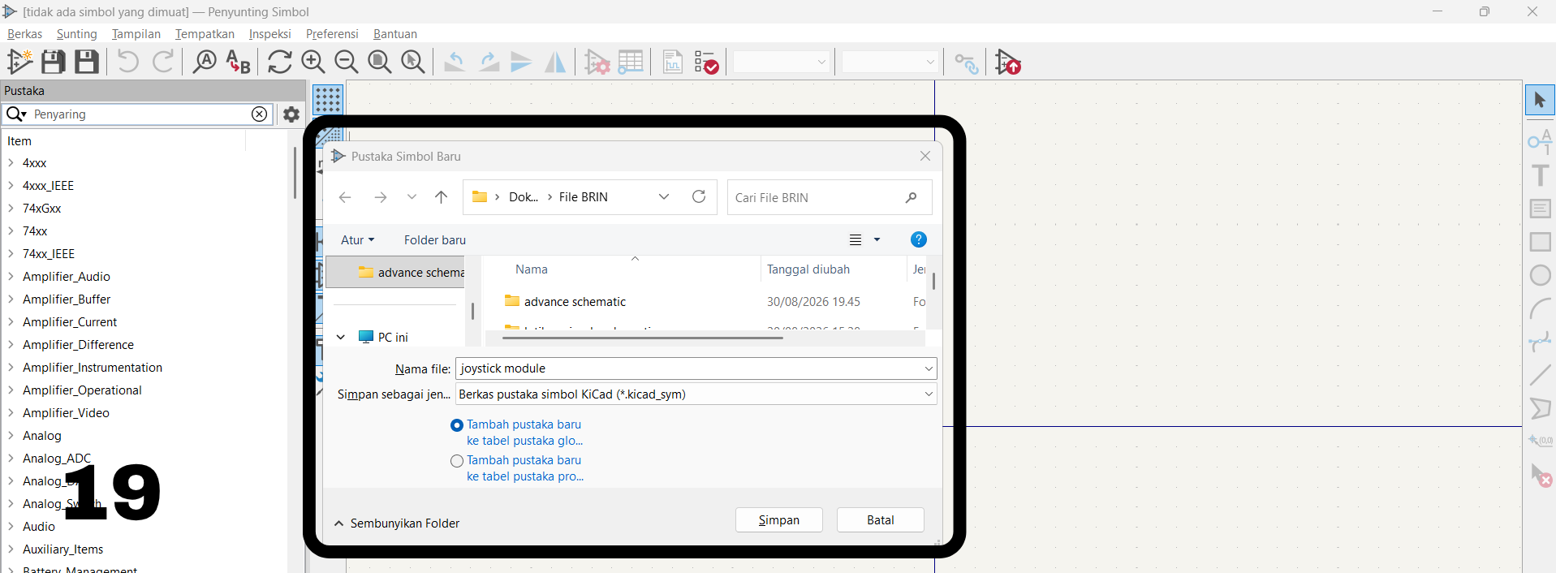

kemudian untuk membuat simbol custom buka tab seperti pada tampilan gambar 17, kemudian klik penyunting simbol, apabila sudah muncul tampilan seperti pada gambar 18, klik berkas kemudian klik pustaka baru, dan nantinya akan muncul popup untuk nama file dari pustaka simbol dan klik simpan.
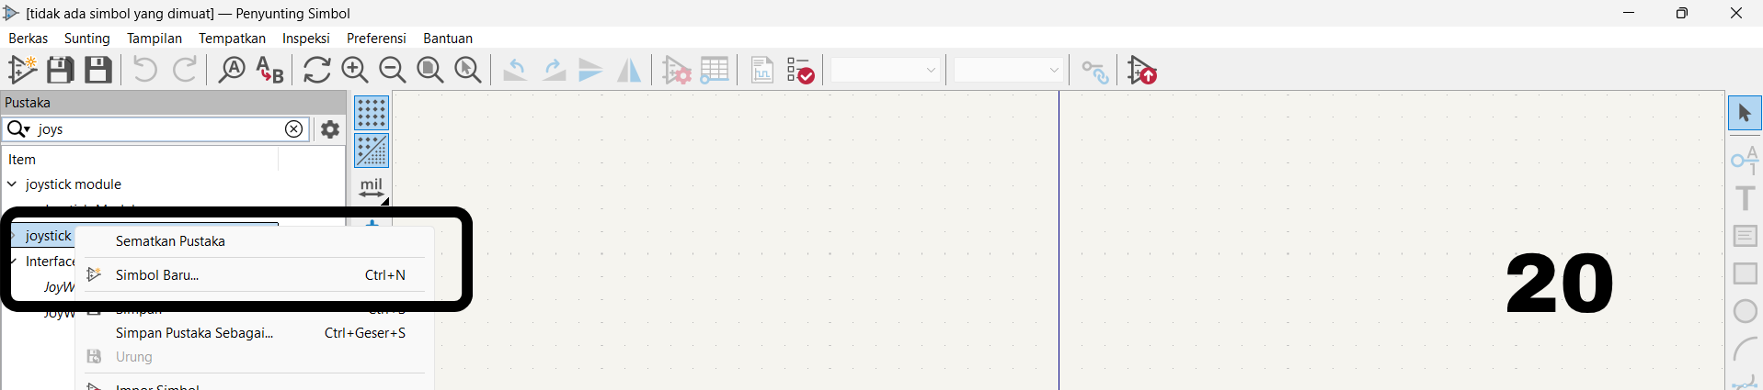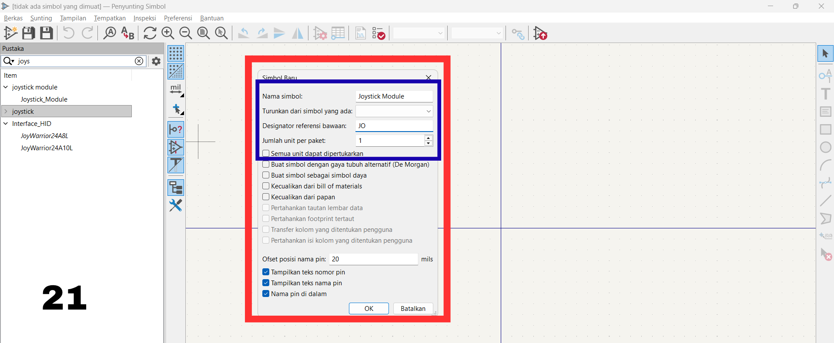
Kemudian pada pustaka klik pustaka yang diingin kemudian klik kanan dan pilih simbol baru atau bisa dengan shortcut ctrl+N, kemudian akan memunculkan pop up seperti pada kotak di gambar 21, user dapat menulis nama simbol dan designator referensi bawaannya, kemudian apabila sudah klik ok.
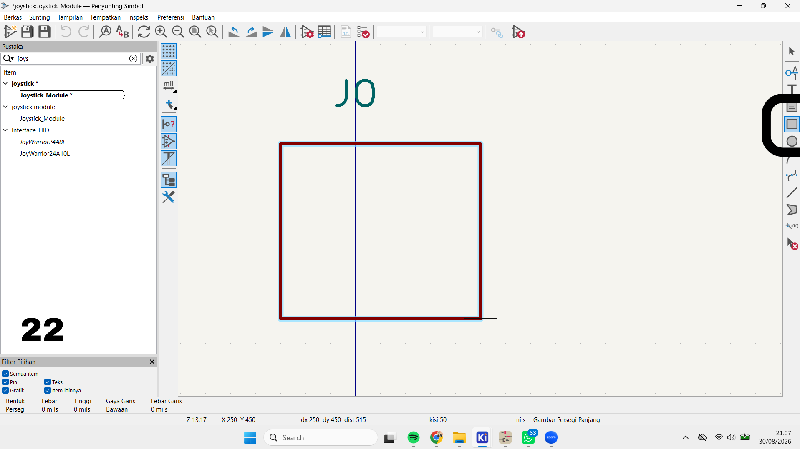
Setelah simbol dibuat, penulis menggambar bentuk dasar komponen menggunakan rectangle sebagai representasi fisik modul joystick.
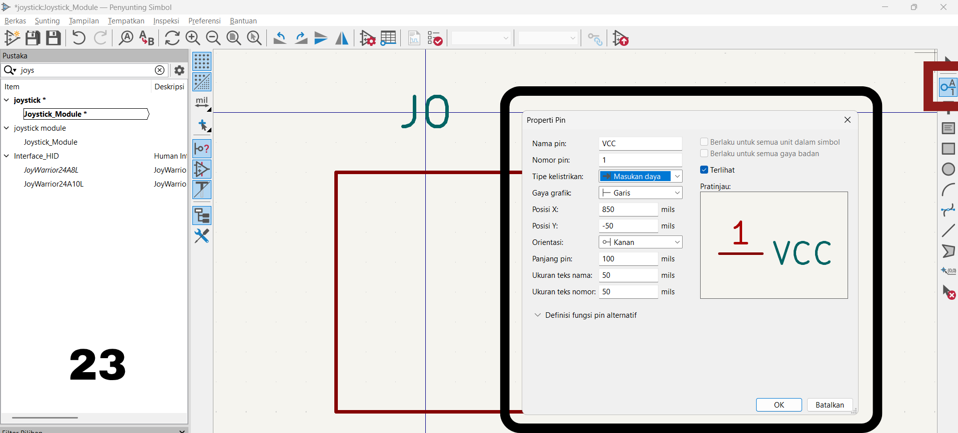
Setelah membuat bentuk dasar symbol, tahap selanjutnya adalah menambahkan pin pada symbol joystick dengan klik ikon gambar pin yang ditunjukan oleh kotak berwarna hijau. Pada gambar 23 terlihat jendela Property Pin yang digunakan untuk mengatur properti setiap pin. Pin yang dibuat pada tahap ini adalah VCC dengan nomor pin 1 dan tipe kelistrikan Masukan daya (Power Input). Pengaturan seperti nama pin, nomor pin, tipe kelistrikan, orientasi, panjang pin, serta ukuran teks dapat disesuaikan dengan kebutuhan symbol kemudian klik ok dan tempatkan pin.
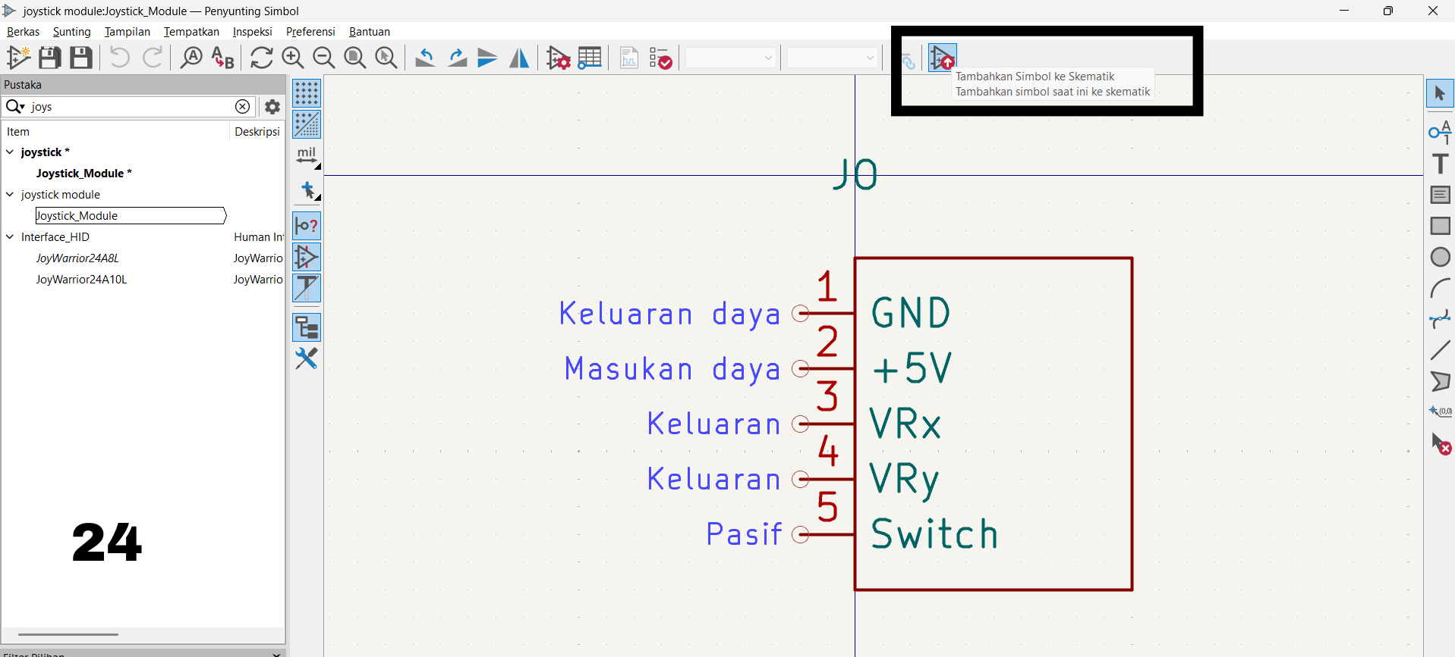
Setelah pin ditambahkan, diperoleh symbol joystick dengan 5 pin, yaitu GND, +5V, VRx, VRy, dan Switch. Setiap pin telah diberi nomor dan tipe kelistrikan sesuai dengan fungsinya. Symbol yang telah selesai kemudian gunakan shortcut ctrl+s untuk menyimpan simbol yang sudah dibuat, kemudian simbol dapat ditambahkan ke Schematic dengan meng klik ikon Tambahkan Simbol ke Skematik untuk digunakan pada skematik rangkaian.

BUS
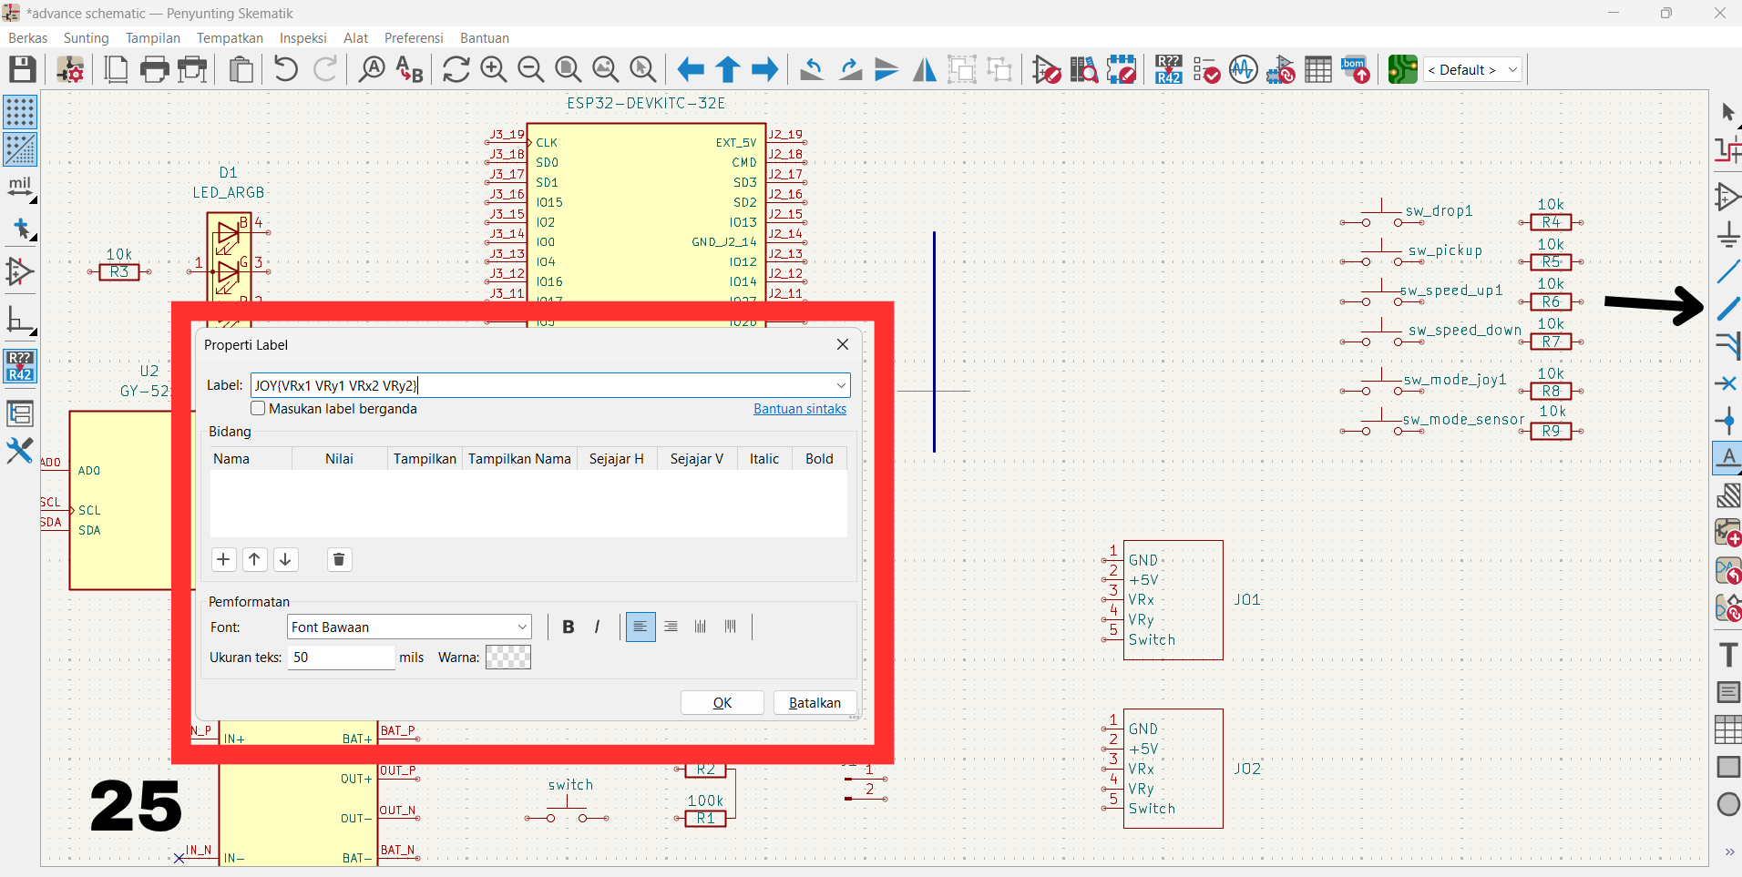
Setelah symbol joystick ditambahkan ke skematik, tahap selanjutnya adalah membuat Bus untuk mengelompokkan beberapa sinyal yang memiliki hubungan atau fungsi yang sama, Pada gambar 25 klik ikon gambar bus yang ditunjukkan oleh panah atau bisa juga dengan shortcut (B), kemudian buatlah garis bus, kemudian klik garis dan tekan pada keyboard (L) dan nantinya akan muncul popup seperti pada kotak merah, kemudian buatlah entry bus dengan membuat label, kemudian ok.
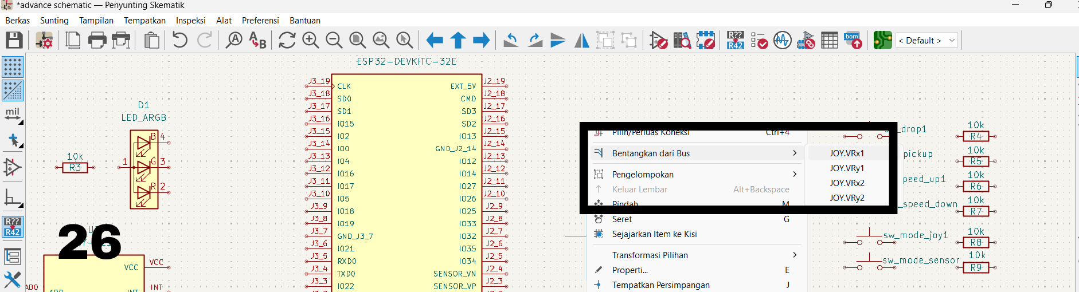
Kemudian, klik garis Bus yang telah dibuat, lalu klik kanan untuk membuka menu pilihan. Pilih Bentangkan dari Bus, kemudian pilih opsi Bus seperti yang ditunjukkan pada gambar. Setelah itu, pilih sinyal yang akan dihubungkan ke Bus, seperti JOY.VRx1, JOY.VRy1, JOY.VRx2, dan JOY.VRy2.
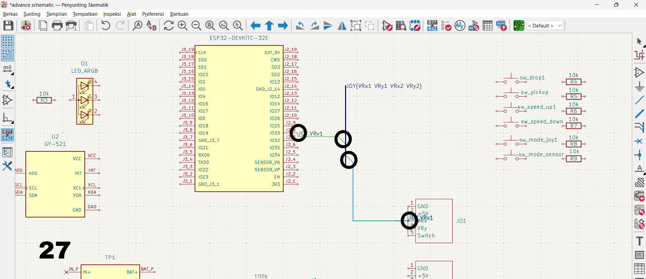
Kemudian, perhatikan titik titik buletan pada gambar 27 sebagai contoh pada ESP32, sinyal yang terhubung ke VRx1 disambungkan ke garis Bus. Selanjutnya, pin VRx1 pada symbol joystick juga dihubungkan ke garis Bus yang sama. Dengan demikian, sinyal VRx1 dari ESP32 dan joystick dapat terhubung melalui Bus sesuai dengan label yang telah dibuat.

RANGKAIAN

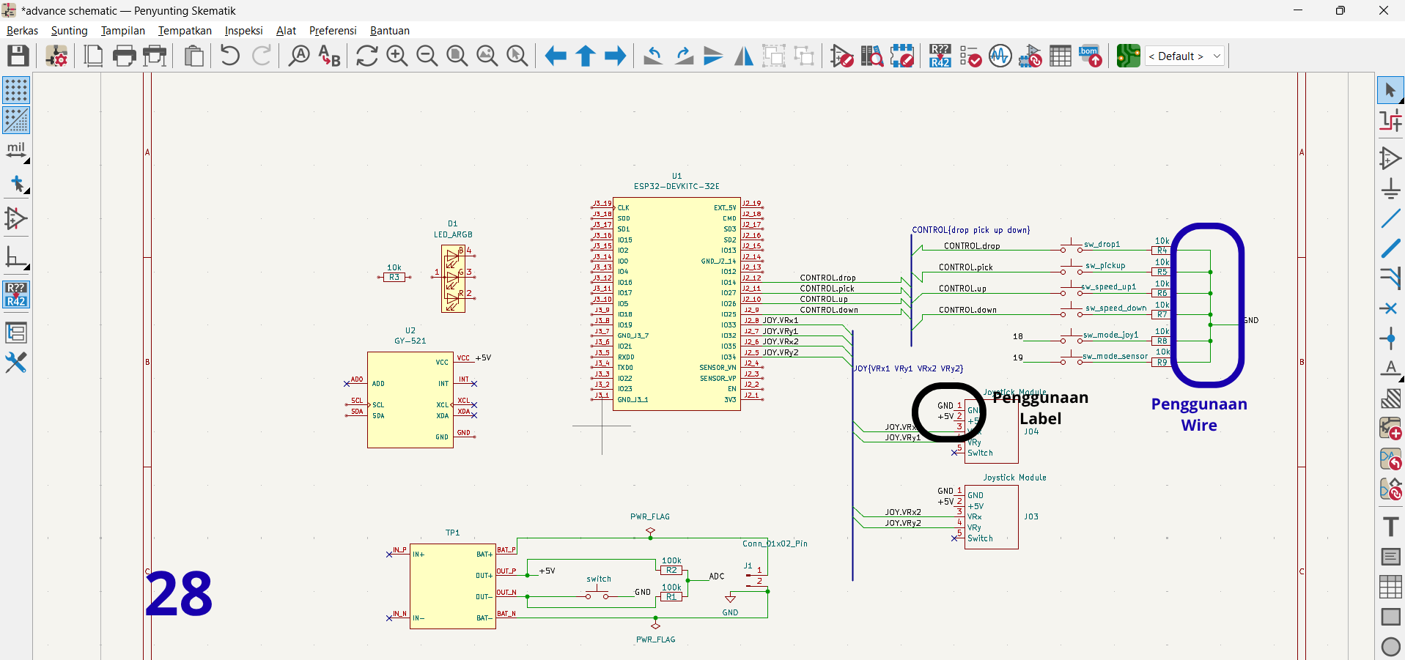
Kemudian untuk komponen yang tidak disambungkan dengan bus dapat menyambungkannya dengan menggunakan gambar kabel seperti yag ditunjukkan kotak biru dengan menggunakan shortcut W atau dengan menggunakan label seperti yang ditunjukkan buletan hitam dengan menggunakan shortcut L
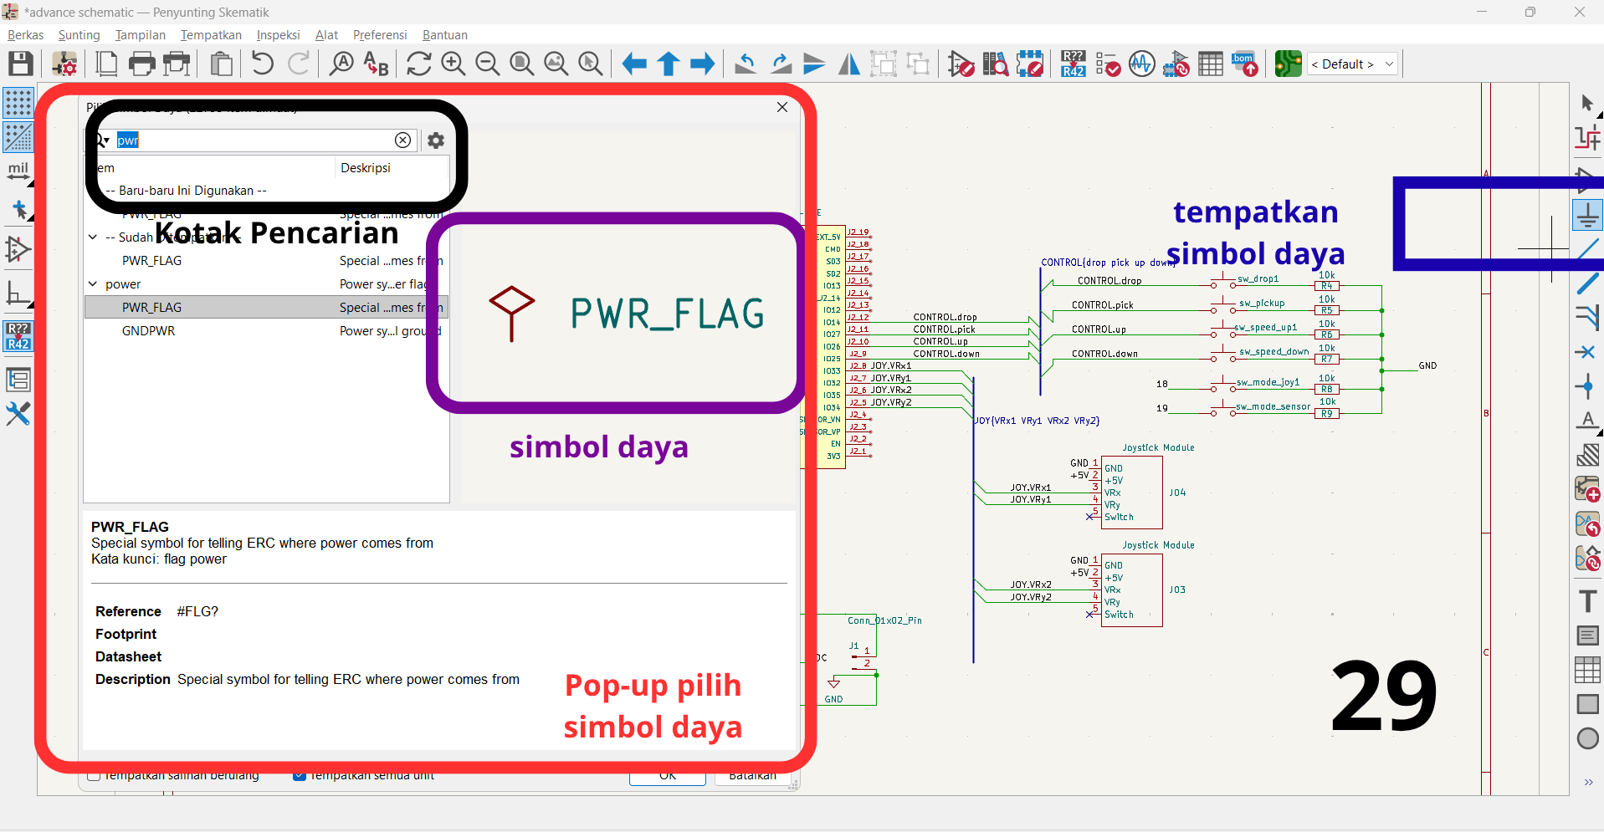
Kemudian pada gambar 29 untuk menempatkan simbol daya klik tempatkan simbol daya seperti yang ditunjukkan pada kotak berwarna biru kemudian nantinya akan memunculkan pop up pilih simbol daya seperti pada kotak berwarna merah, kemudian pada tampilan pop-up, user dapat mencari simbol daya yang dibutuhkan pada kotak pencarian kemudian ditampilkan juga simbol daya yang dipilih seperti pada kotak ungu, kemudian tempatkan dan sambungkan dengan rangkaian.
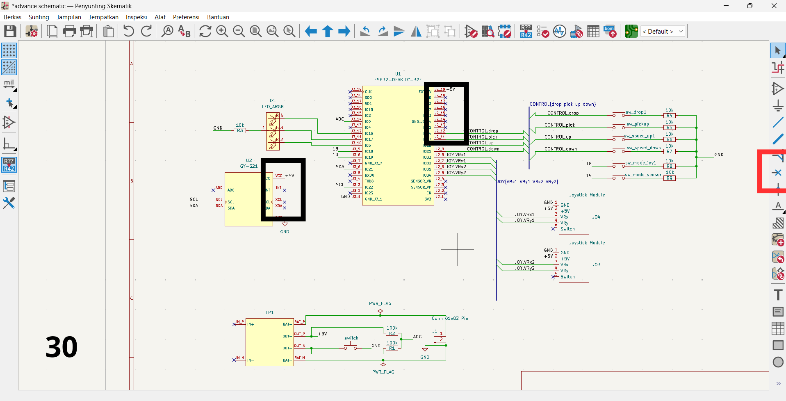
Kemudian pada gambar 30 apabila terdapat pin yang tidak digunakan tempatkan bendera No Connect yakni ikon yang ditunjukkan pada kotak merah atau bisa juga dengan shortcut (Q), dan klik pin pin yang tidak digunakan contoh penggunaannya seperti pada yang ditunjukkan kotak-kotak hitam.

CUSTOM FOOTPRINT
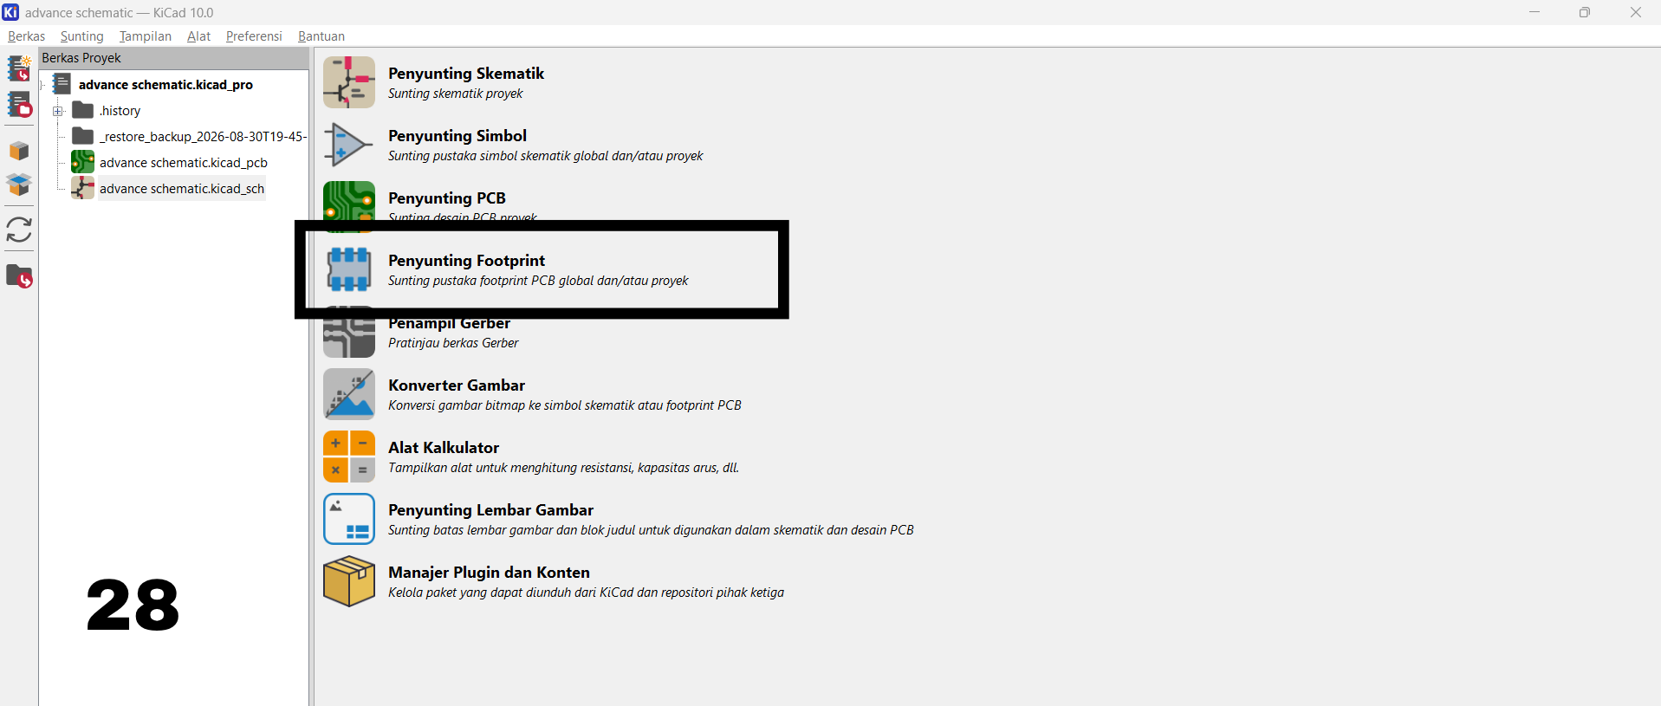
Kemudian untuk membuat custom footprint, masuk kepada tampilan utama seperti pada gambar 28 kemudian pilih penyunting footprint.
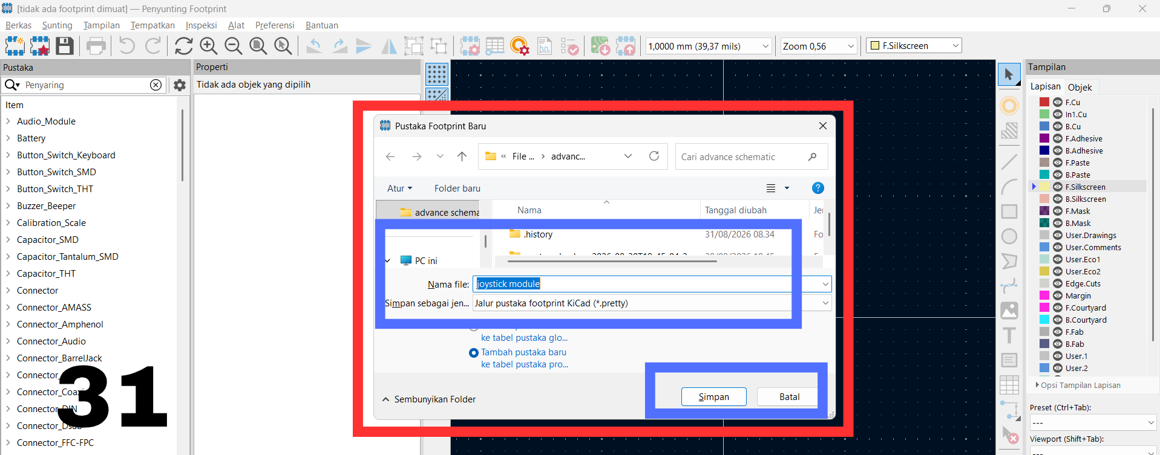
Kemudian pada gambar 30, untuk membuat pustaka footprint baru klik berkas ⟶ pustaka baru, setelah itu nantinya akan memunculkan jendela file explorer baru seperti pada gambar 31, disini user dapat memilih nama file dan direktori untuk menyimpan file custom footprint secara lokal kemudian klik simpan
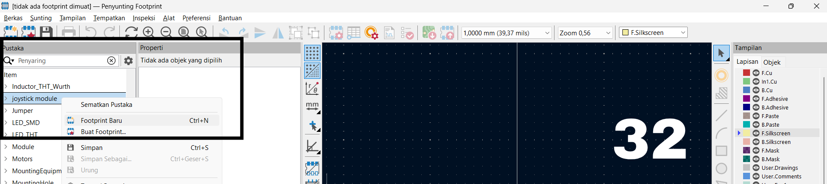
Kemudian pada gambar 32, untuk membuat footprint baru klik kanan pada library joystick module yang sudah dibuat sebelumnya kemudian pilih footprint baru.
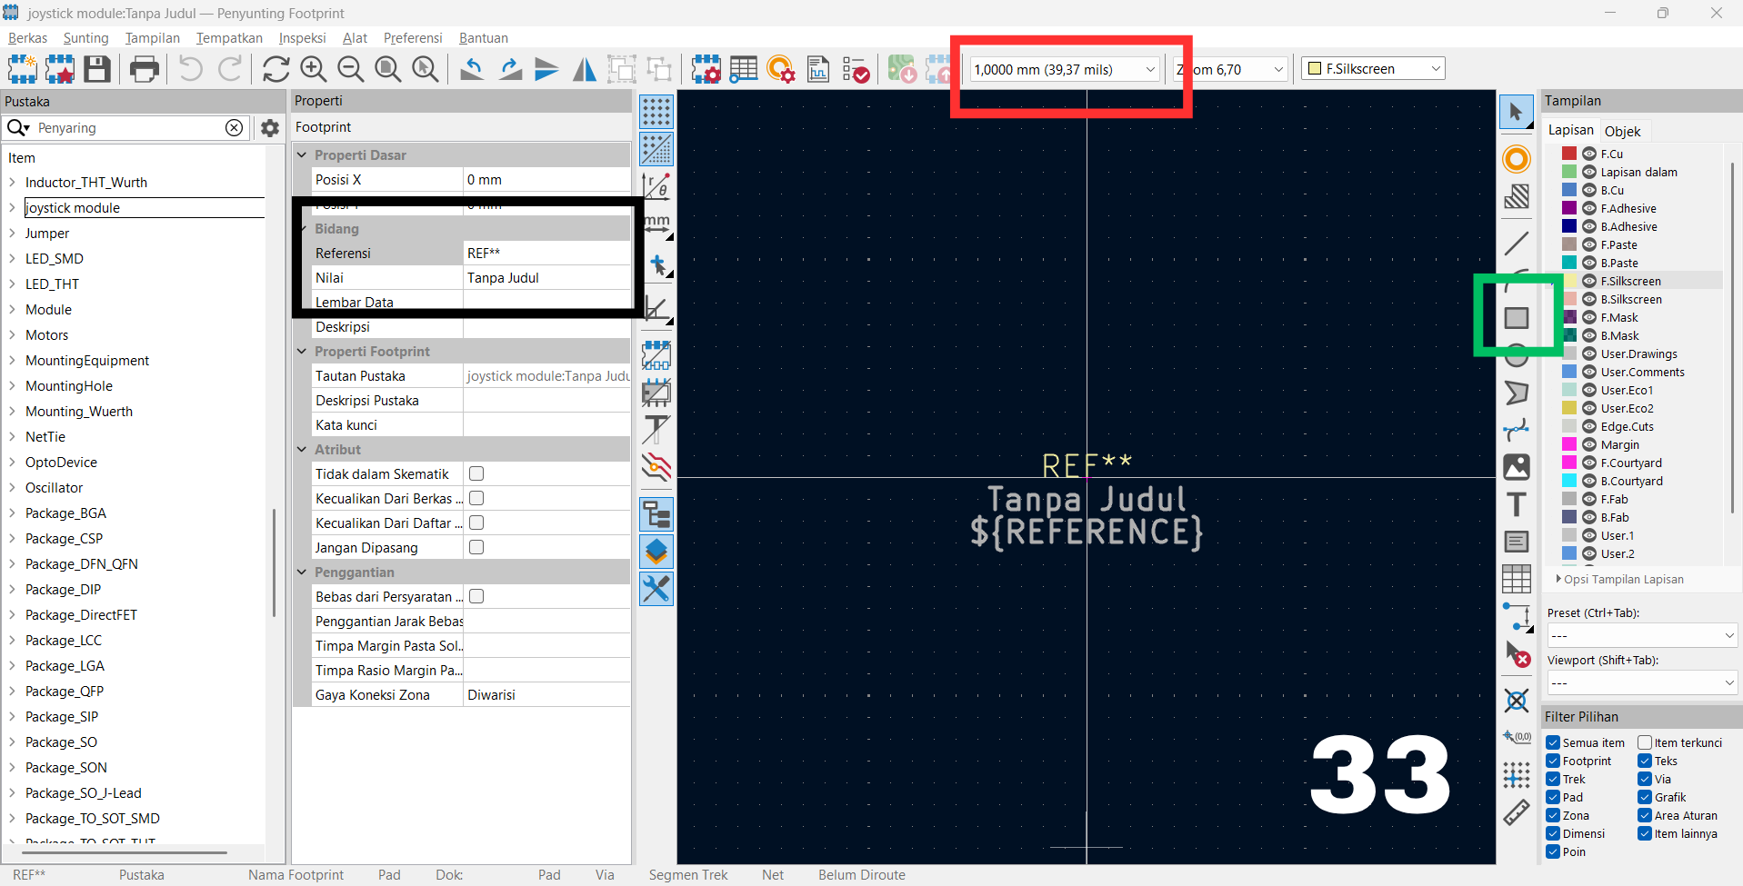
Setelah pembuatan pustaka, pada bidang yang berada pada kotak berwarna hitam, ubah referensi menjadi Joystick module, kemudian perhatikan pada kotak berwarna merah untuk memastikan unit (satuan) yang digunakan dalam membuat footprint sudah sesuai dengan kebutuhan, kemudian buat outline dari module footprint yang akan dibuat, disini penulis menggunakan rectangle seperti yang ditunjukkan oleh kotak berwarna hijau.
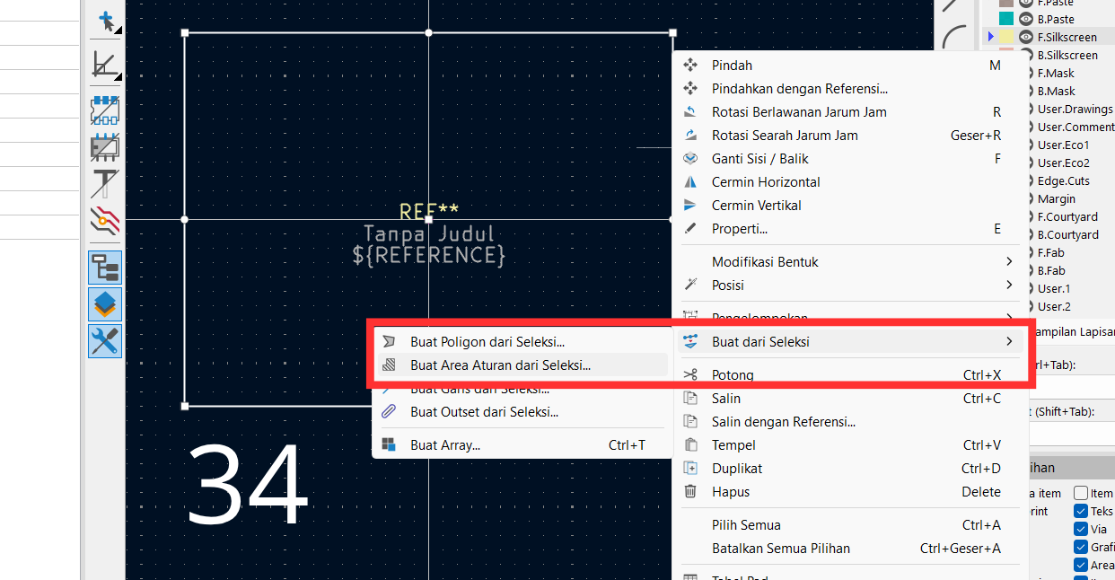
Kemudian objek tersebut dapat dimodifikasi melalui menu Buat dari Seleksi untuk membentuk geometri sesuai dengan ukuran dan bentuk komponen yang akan digunakan dengan klik kanan objek yang dibuat dan pilih buat dari seleksi ⟶ buat area aturan dari seleksi.
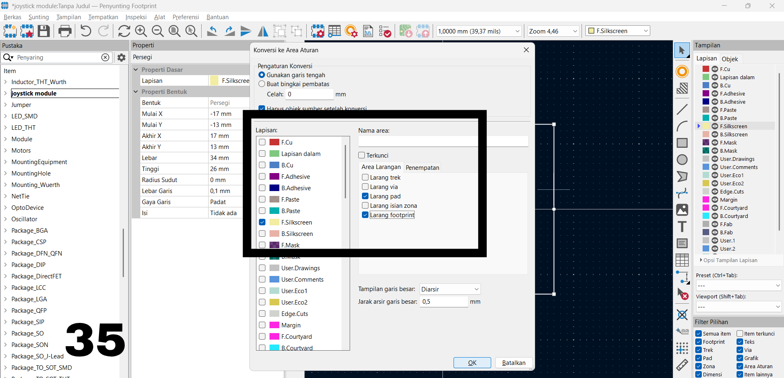
Layer yang digunakan adalah F.Silkscreen, dengan pilihan Larang pad dan Larang footprint. Pengaturan ini digunakan untuk membuat area yang tidak boleh ditempati oleh pad atau footprint lain pada bagian yang sudah ditentukan, kemudian ok. 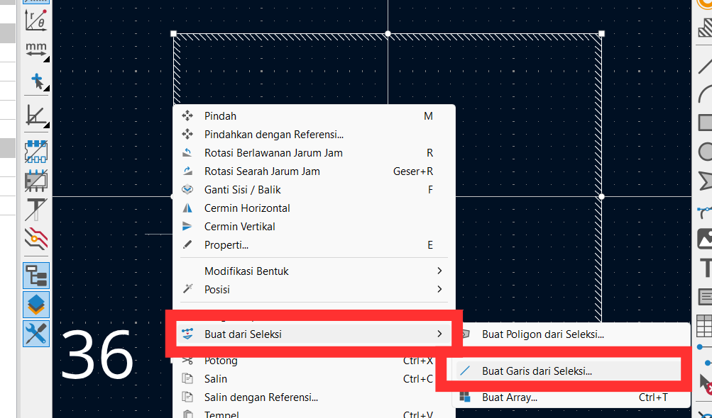
Pada tahap ini, bentuk persegi yang telah dibuat diubah menjadi garis (line) menggunakan fitur Buat Garis dari Seleksi. Caranya dengan memilih objek persegi, kemudian klik kanan dan pilih Buat dari Seleksi → Buat Garis dari Seleksi. 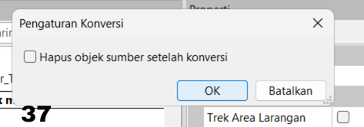
Pada tahap ini muncul Pengaturan Konversi setelah memilih fitur Buat Garis dari Seleksi. Terdapat pilihan “Hapus objek sumber setelah konversi” yang dapat digunakan untuk menghapus bentuk persegi awal setelah berhasil diubah menjadi garis. Jika pilihan tersebut dicentang, objek persegi akan otomatis dihapus dan hanya garis hasil konversi yang tersisa. Setelah pengaturan selesai, klik OK untuk melanjutkan proses konversi.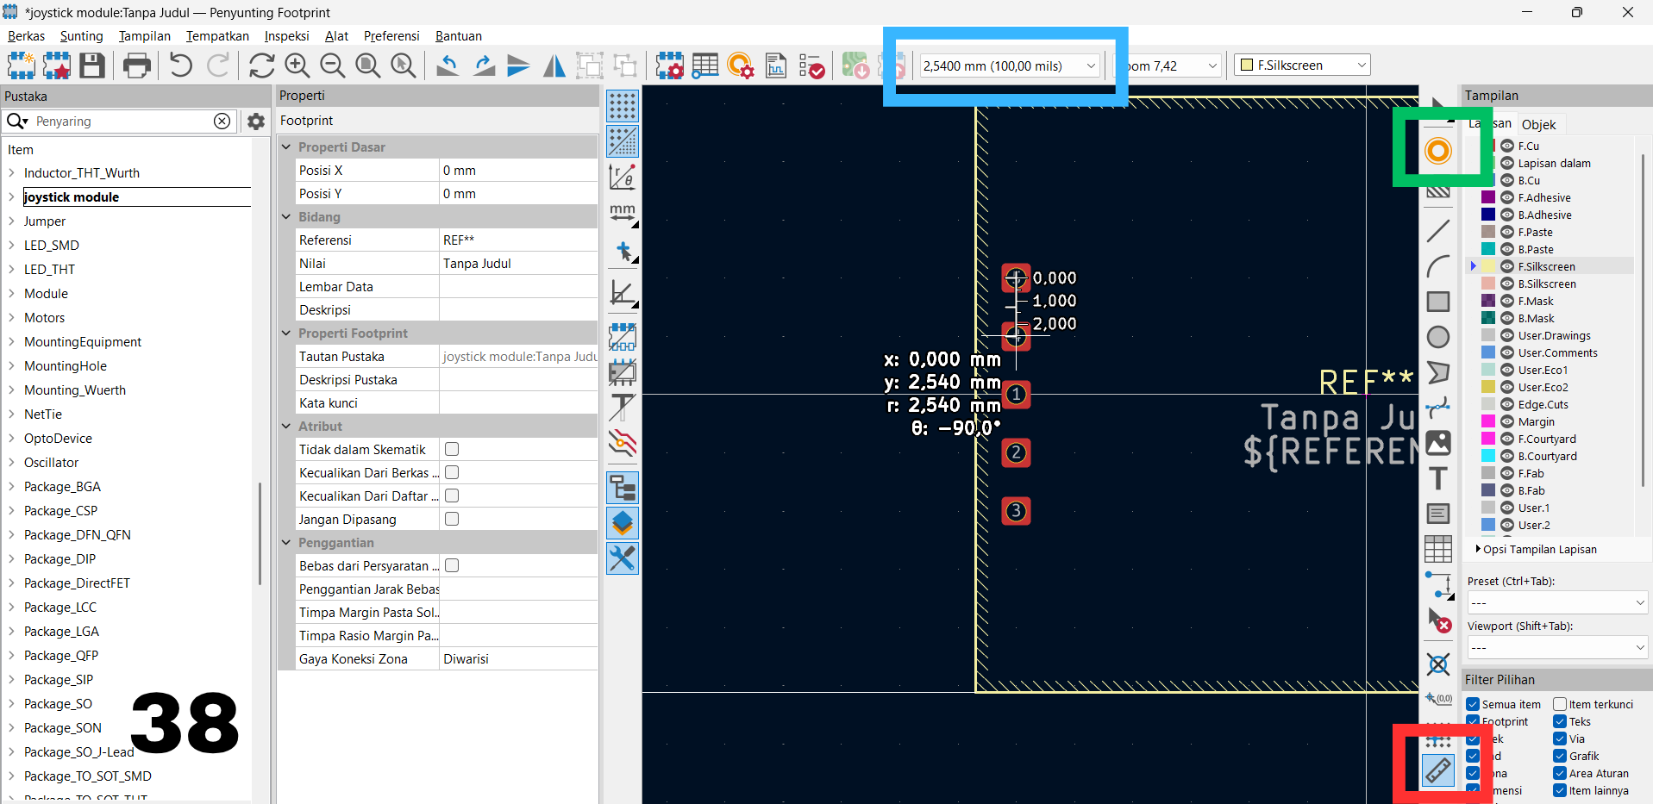
Kemudian, tahap selanjutnya adalah menambahkan pad atau pin pada footprint dengan klik ikon yang ditunjukkan kotak biru sesuai dengan jumlah dan posisi pin pada komponen. Sebelum menambahkan pad, perlu diperhatikan terlebih dahulu satuan dan grid ukuran yang digunakan dengan memperhatikan kotak hijau. Pada gambar, satuan yang digunakan adalah milimeter (mm) dengan nilai grid 2,5400 mm. Nilai tersebut dipilih berdasarkan jarak antar pin yang terdapat pada datasheet agar posisi pad dapat dibuat dengan lebih mudah dan sesuai dengan ukuran sebenarnya. Untuk memastikan jarak antar pad dan posisi komponen tetap sesuai dengan datasheet, pengguna juga dapat menggunakan fitur pengukuran (Measure) pada KiCad. Fitur ini dapat digunakan dengan memilih ikon penggaris dengan klik ikon yang ditunjukkan kotak merah pada toolbar, kemudian menentukan titik awal dan titik akhir yang ingin diukur. Hasil pengukuran akan menunjukkan jarak antar titik sehingga dapat digunakan sebagai acuan dalam menentukan posisi pad pada footprint.
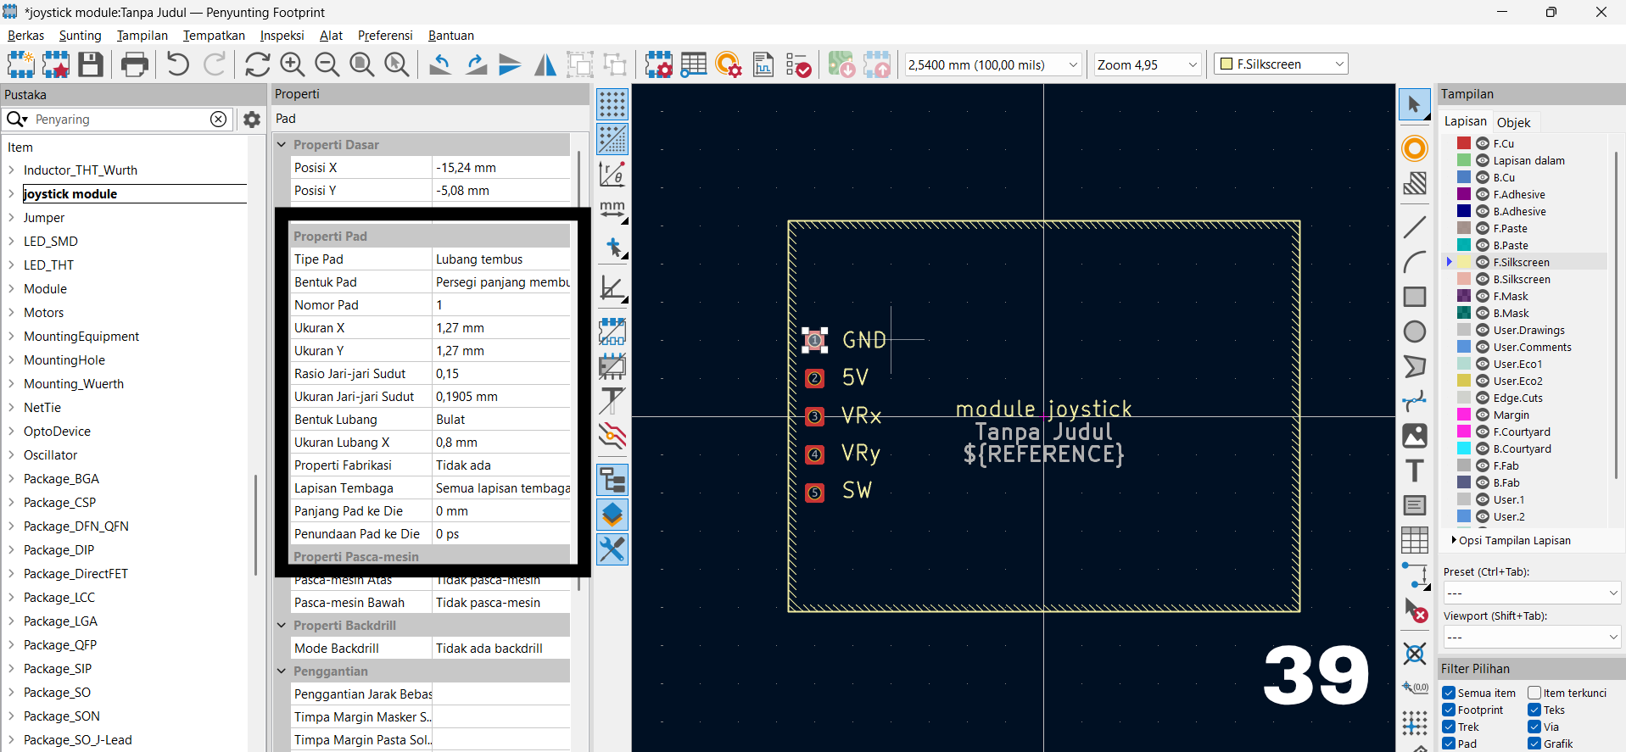
Kemudian untuk melakukan pengaturan pada pin pad bisa dengan melihat properti pad yang ditunjukan kotak hitam, disitu user dapat mengatur tipe pad dan bentuk dari pad nya, serta nomor pad dan ukuran.
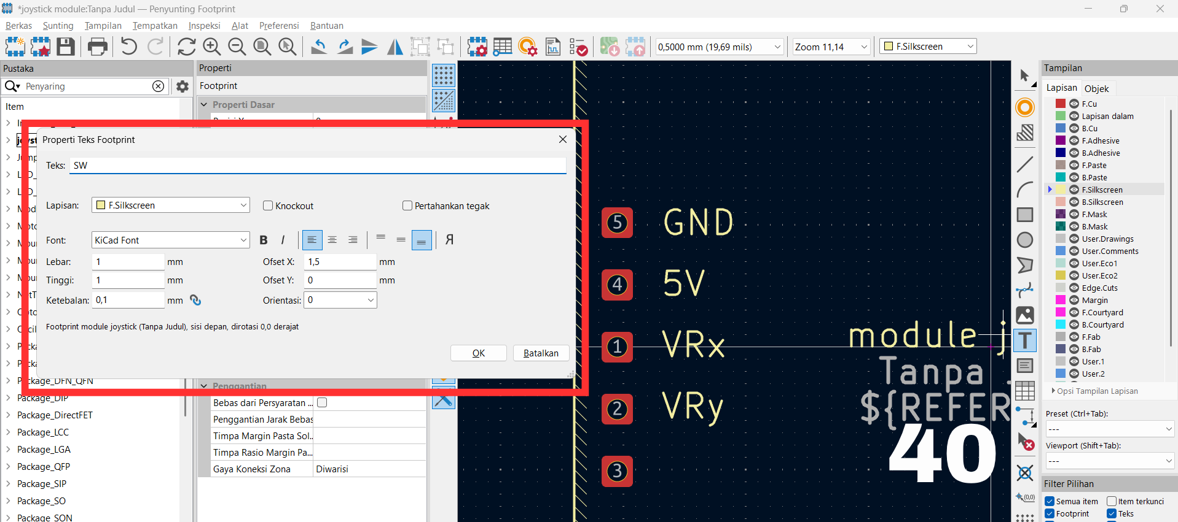
Kemudian pada Gambar 39, ditambahkan label pada footprint untuk memberikan keterangan pada masing-masing pin. Label seperti GND, 5V, VRx, dan VRy ditempatkan di dekat pad yang sesuai agar fungsi setiap pin lebih mudah dikenali. Label dibuat menggunakan Teks pada layer F.Silkscreen, sehingga keterangan dapat terlihat pada bagian permukaan PCB. Pengaturan ukuran dan posisi teks juga disesuaikan agar tidak bertabrakan dengan pad maupun bagian lain pada footprint, dan klik ctrl + s.
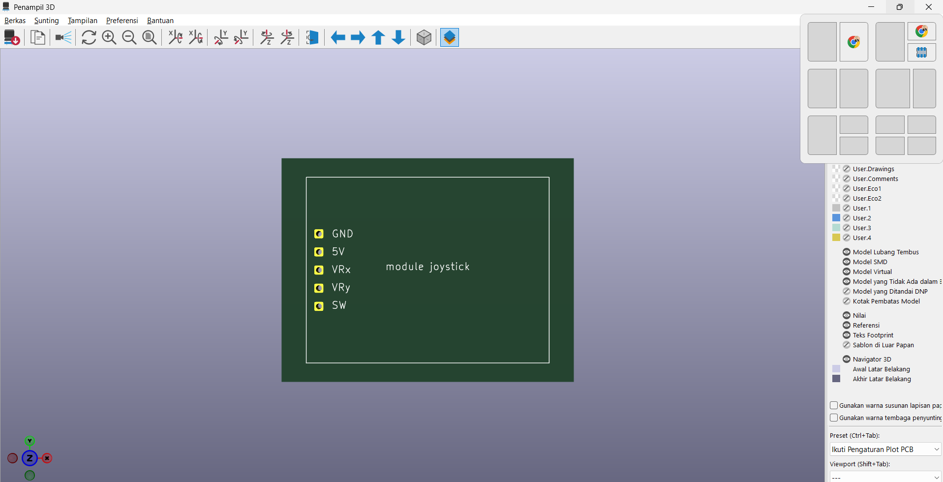
Kemudian untuk melihat tampilan 3d dari footprint yang kita gunakan user dapat menekan alt+3 pada keybooard.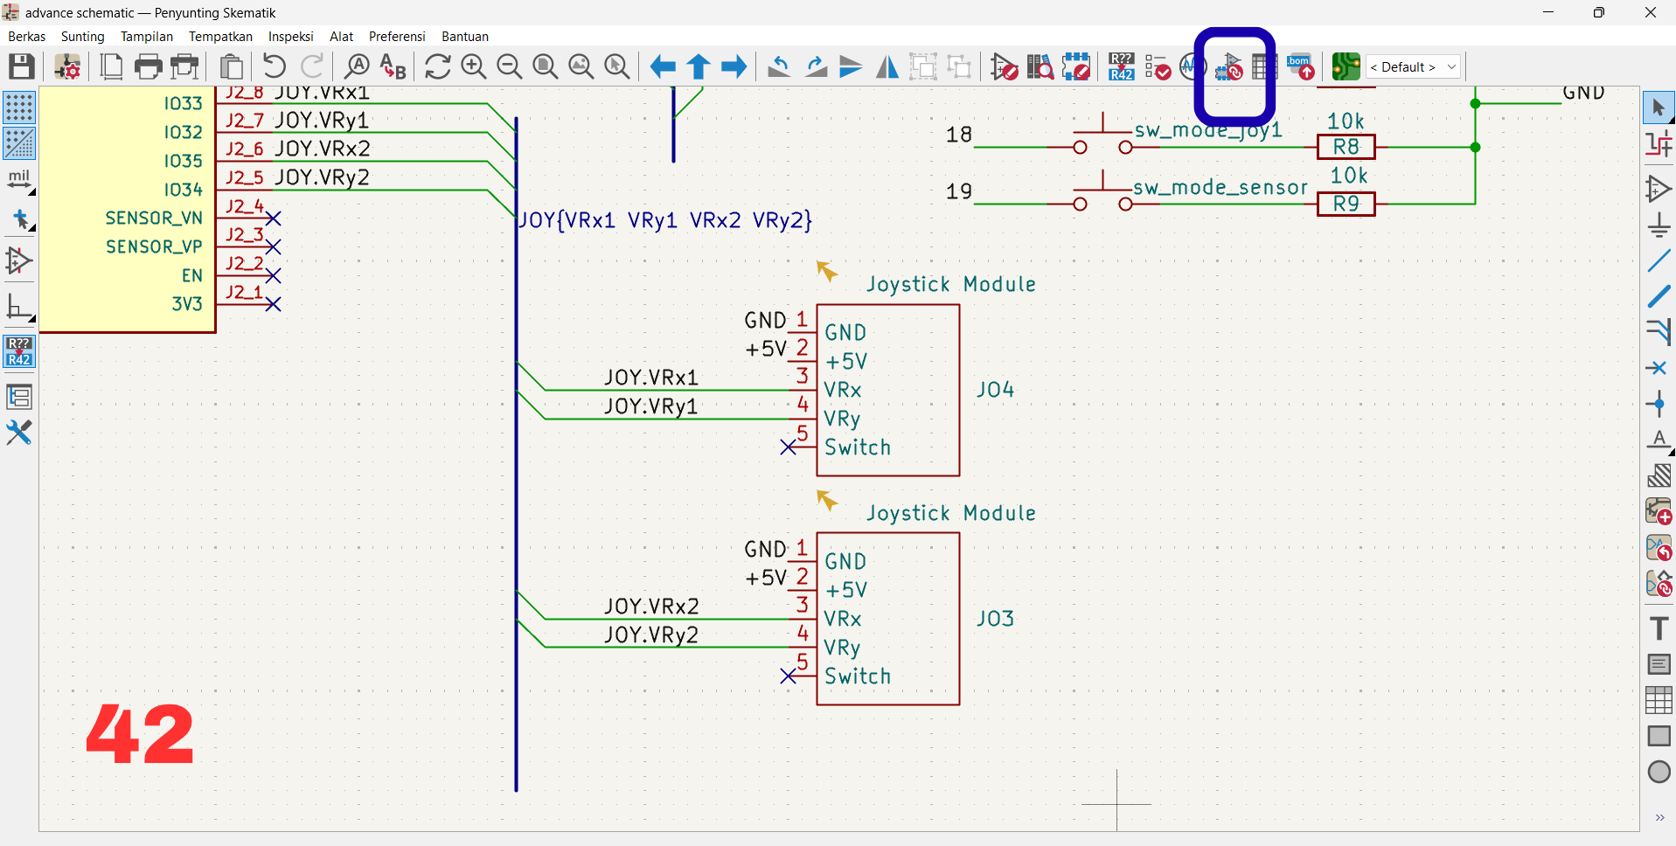
Setelah itu pada gambar 42, kembali kepada tampilan skematik, dan klik Tetapkan footprint, untuk mendefinisikan masing-masing footprint dari komponen yang digunakan.
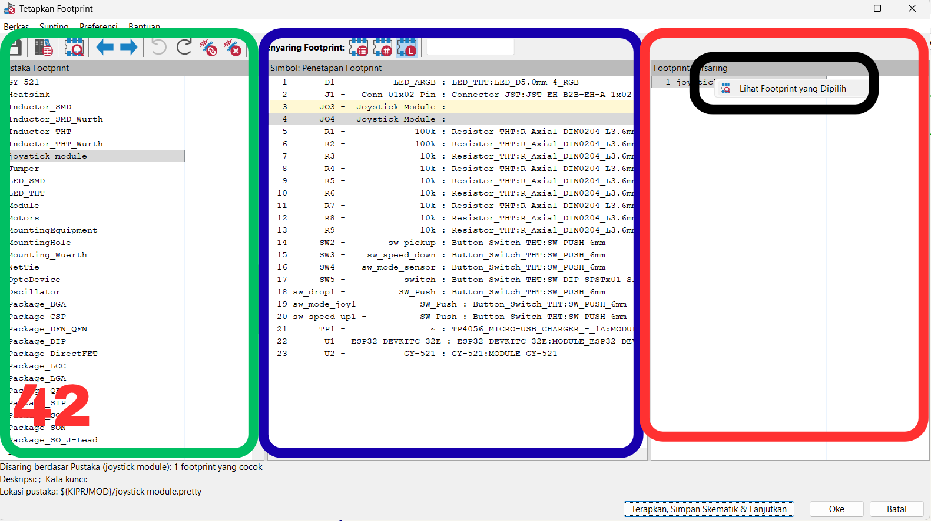
Pada gambar 42 merupakan pop up yang muncul apabila sudah mengklik ikon tetapkan footprint, pada kotak berwarna hijau disebelah kiri merupakan list dari library footprint yang terdapat pada kicad, kemudian pada kotak berwarna biru terdapat simbol komponen dan footprint yang digunakan namun apabila footprint belum ditetapkan maka akan seperti pada list nomor 3 yakni tidak terdapat keterangan footprint yang digunakan dan barisnya berwarna kuning, namun apabila footprint sudah ditetapkan maka akan seperti baris nomor 1 yakni berwarna putih dan terdapat keterangan footprint yang digunakan, kemudian pada kotak berwarna merah merupakan jenis-jenis dari footprint komponen yang digunakan, selain itu user juga dapat melihat 2d dan 3d dari footprint tersebut, dengan mengklik jenis yang dipilih ⟶ klik kanan ⟶ muncul lihat footprint yang dipilih seperti pada kotak berwarna hitam,
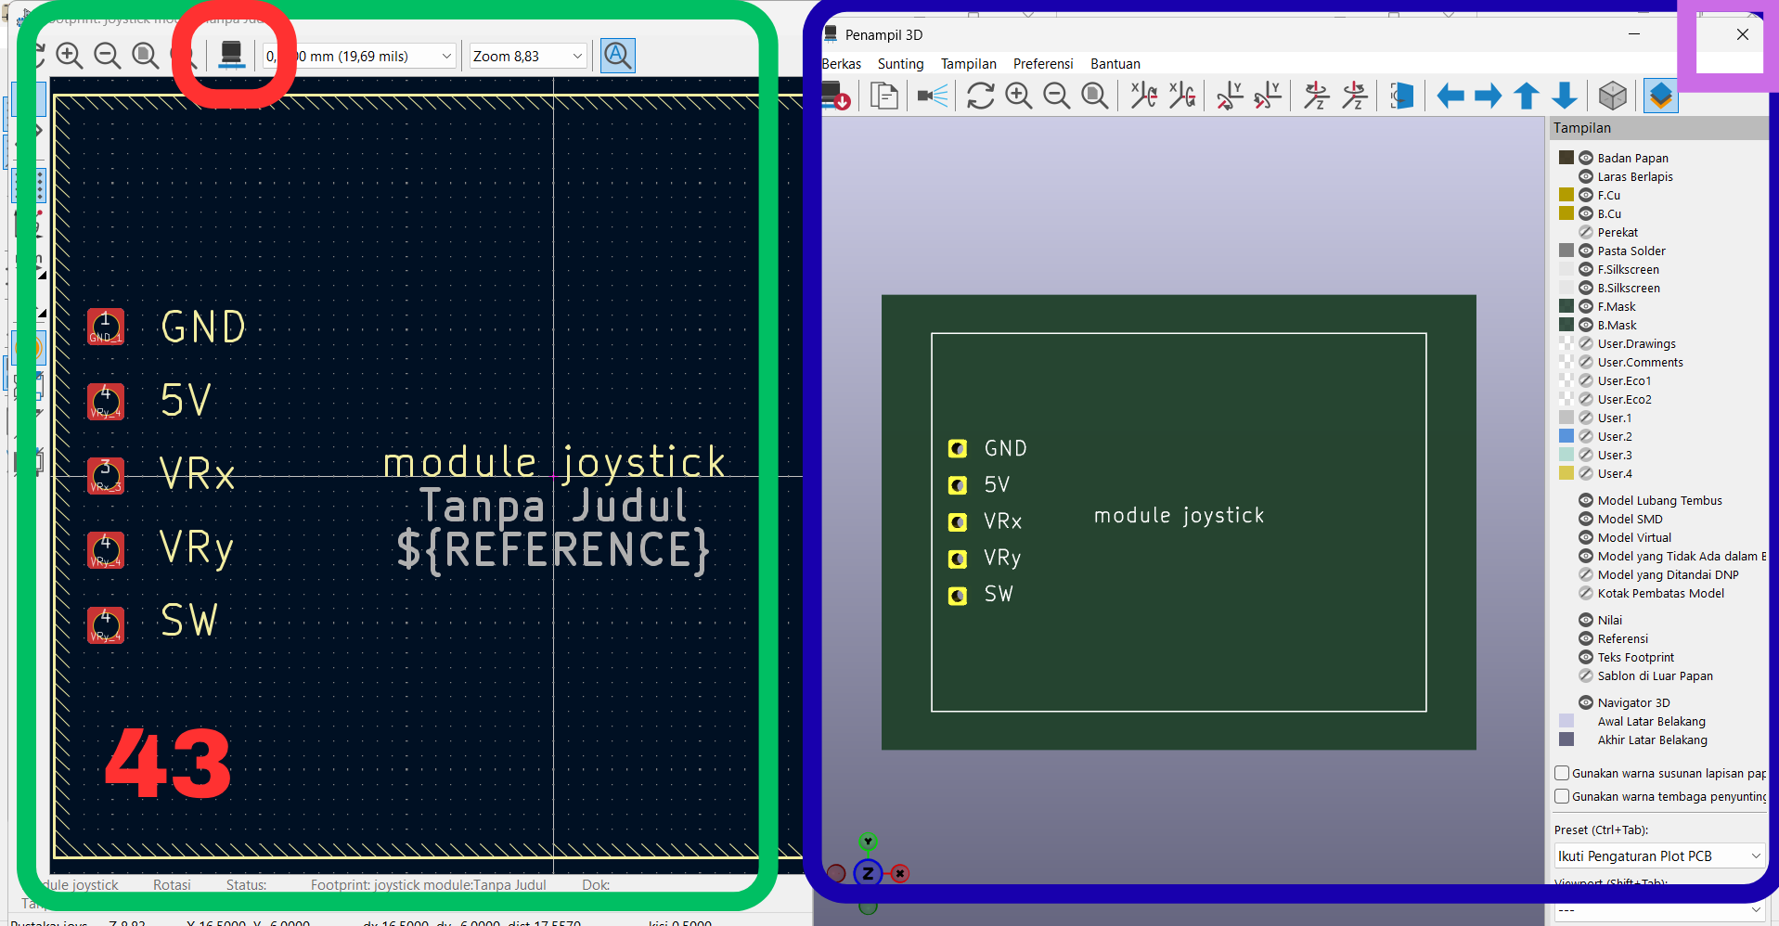
Pada gambar 43 merupakan pop up apabila sudah mengklik lihat footprint yang dipilih dapat dilihat pada kotak berwarna hijau merupakan 2d dari footprint yang dipilih, kemudian untuk melihat gambar 3d klik ikon penampil 3d yang terdapat pada kotak berwarna merah , kemudian nantinya akan muncul pop up seperti pada kotak berwarna biru, kemudian untuk menutup tab, user dapat langsung mengklik X yang terdapat pada kotak berwarna ungu.
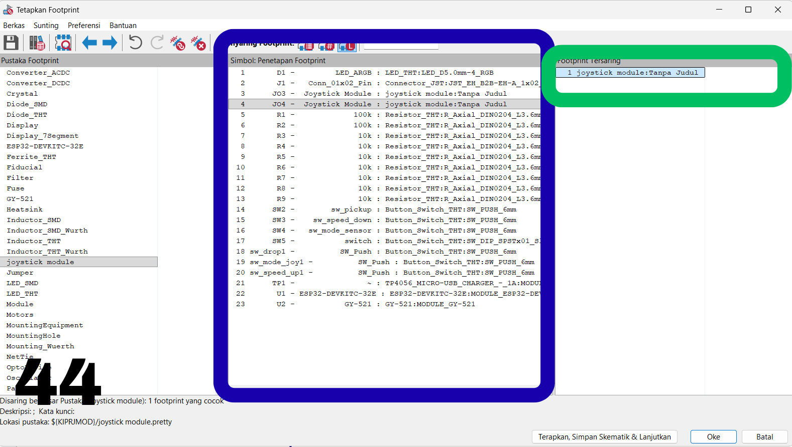
Pada gambar 44 untuk menetapkan footprint user dapat mengklik dua kali secara cepat jenis komponen yang dipilih, disini penulis mencontohkan, pada baris kedua kotak berwarna biru untuk melakukan penetapan footprint dengan memilih jenis footprint pada pustaka joystick module baris 1 pada kotak berwarna hijau dengan mengklik dua kali secara cepat, kemudian dapat dilihat pada kotak berwarna biru semua komponen sudah dilakukan penetapan footprint.
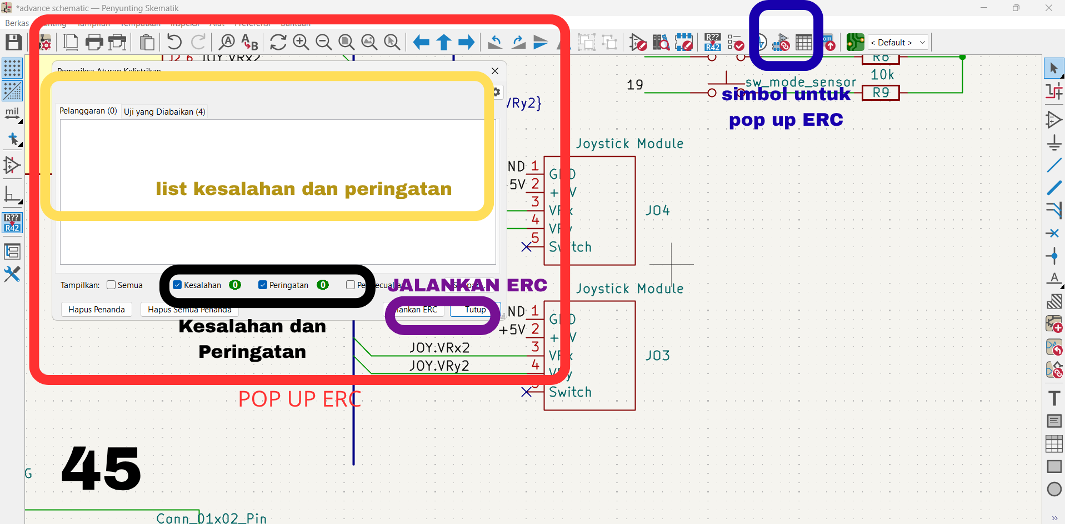
Setelah rangkaian sudah berhasil di susun dan sudah mendefinisikan footprint lakukan pengecekan ERC (Electrical Rules Checker) dengan mengklik Pemeriksa Aturan Kelistrikan yang ditunjukkan pada kotak berwarna biru, kemudian nantinya akan muncul pop up pemeriksa aturan kelistrikan seperti yang ditunjukkan pada kotak berwarna merah, kemudian untuk melakukan pengecekan jalankan ERC yang ditunjukkan pada kotak berwarna ungu, setelah itu perhatikan kesalahan dan peringatan seperti yang ditunjukkan pada kotak berwarna hitam apabila terdapat kesalahan dan peringatan maka nantinya akan terdapat angka seberapa banyak kesalahan dan peringatan yang ada, dan apabila mencentang kesalahan dan peringatan nantinya akan muncul list kesalahan dan peringatan yang ada pada kotak berwarna kuning, kemudian apabila pengecekan ERC sudah selesai klik tutup.

